福山大学ICTシステム

教職員向け

2019年4月

福山大学ICTシステムの概要
多数多彩の教育用施設・設備類とオンラインサービス，それらを支える基幹ICTのミックスにより，教育，研究等の活動を支援している．

教育用のオンラインサービス
- ゼルコバ 履修申請，成績確認，シラバス確認，就職関連情報の確認など
- セレッソ 電子教材，小テスト，アンケート，ゼミでの情報共有など
- レスポン 講義中などの出席確認
- アザレア eラーニング，リメディアル教育

教育用のICT施設・設備類
- 教育用パソコン室，学生用学内配置パソコン類（パソコン800台以上）
- 教育用Wi-Fiスポット（無線LANによる情報ネットワーク接続）

基幹ICT
- キャビネットKarin
教職員専用のオンライン・キャビネットシステム．
- Office 365（全学メールシステムを含む）
https://portal.office.com/
Officeアプリケーション（Outlook, Word, Excel, PowerPointなど），OneDrive，SharePoint，Office 365メールシステム（Exchange)
- 全学セキュリティソフトウェア
一定の条件下で，全学生，全教職員が利用可能．
- 学内ポータルシステム http://www.fukuyama-u.ac.jp/portal/
ゼルコバ， セレッソ， アザレア， Office 365（全学メールシステムを含む），統合認証システムへのリンクを集めたWebページ．
- 統合認証システム
全学共通ID，全学共通パスワードを管理する認証システム．
- 学内基幹サーバシステム
学内DNS，学外DNS，学内NTP，その他，運用保守用のシステムを運用している．

情報倫理，情報セキュリティ，ICTの浸透促進
- 情報セキュリティパンフレット（日英中, 8ページ）（新入生に配布，Webで公開）
- 福山大学情報セキュリティチェックリスト（教職員向け）（Webで公開予定）
- 福山大学ICTのしおり（52ページ）（新入生に配布，Webで公開）
- 福山大学ICTシステム（教職員向け）72ページ）（Webで公開予定）
- 情報倫理ビデオ（1号館，4号館の教育用パソコン室などでオンライン視聴可）
目次
大学が運用するICTシステム
１．総合セキュリティ対策 ・・・・・・・・・・・・・・・・・・・・・・・・・・・ ５
２．インターネット接続，キャンパス間情報ネットワーク ・・・・・・・・・・・・・ ７
３．建物間情報ネットワーク ・・・・・・・・・・・・・・・・・・・・・・・・・・ ７
４．学内基幹LAN ・・・・・・・・・・・・・・・・・・・・・・・・・・・・・・・ ７
５．統合認証システム ・・・・・・・・・・・・・・・・・・・・・・・・・・・・・ ８
６．キャビネットKarin ・・・・・・・・・・・・・・・・・・・・・・・・・・・・ ９
７．学内基幹サーバ ・・・・・・・・・・・・・・・・・・・・・・・・・・・・・・ ９
８．Office365 オンラインサービス（全学メールシステムを含む） ・・・・・・・・ １０
９．マイクロソフトOVS-ES教育機関向け総合契約に付帯の特典 ・・・・・・・・ １２
１０．ゼルコバ（zelkova） ・・・・・・・・・・・・・・・・・・・・・・・・・ １３
１１．セレッソ（cerezo），レスポン（respon），アザレア(Azalea) ・・・・・・・ １４
１２．研究者データベース ・・・・・・・・・・・・・・・・・・・・・・・・・・ １７
１３．図書館システム ・・・・・・・・・・・・・・・・・・・・・・・・・・・・ １７
１４．教育用パソコン室 ・・・・・・・・・・・・・・・・・・・・・・・・・・・ １７
１５．教育用Wi-Fiスポット（学内無線LANサービス） ・・・・・・・・・・・・ １８
１６．学生パソコン貸し出し ・・・・・・・・・・・・・・・・・・・・・・・・・ １９
１７．学生用学内配置パソコン ・・・・・・・・・・・・・・・・・・・・・・・・ １９
１８．証明書自動発行機 ・・・・・・・・・・・・・・・・・・・・・・・・・・・ １９
１９．ICTサービス窓口（７号館２階） ・・・・・・・・・・・・・・・・・・・・ １９

ICT利用に関する取り組み
１．オンラインの情報伝達，情報共有に関わる ICT の運用 ・・・・・・・・・・・ ２０
２．ICTの普及浸透 ・・・・・・・・・・・・・・・・・・・・・・・・・・・・・ ２１
３．ICTに関する各種届出と申請のオンライン化 ・・・・・・・・・・・・・・・・ ２３
４．本学教員が研究開発した教育用ICTシステム ・・・・・・・・・・・・・・・ ２４
５．ICTの利用資格 ・・・・・・・・・・・・・・・・・・・・・・・・・・・・・ ２５
６．情報資産の安全，円滑，適正な利用 ・・・・・・・・・・・・・・・・・・・・ ２５

ICT説明書
１．初期パスワードの変更手順 ・・・・・・・・・・・・・・・・・・・・・・・・ ３０
２．キャビネット Karin のサインイン手順（教職員向け） ・・・・・・・・・・・ ３２
３．Office 365 オンラインサービス（全学メールシステムを含む）を使ってみよう ３３
４．Office 365 の Exchange の予定用の作成と共有 ・・・・・・・・・・・・・・ ３５
５．Office 365 フォームで情報収集と，電子メール自動返信 ・・・・・・・・・・ ３７
６．Office 365 アプリケーションのインストール ・・・・・・・・・・・・・・・ ４２
７．ゼルコバの学生用画面の概要 ・・・・・・・・・・・・・・・・・・・・・・・ ４５
８．「大学からのお知らせ」が電子メールで届くように各自で設定してください ・・ ４６
９．教育用 Wi-Fi スポット接続手順（Windows 10の場合） ・・・・・・・・・・ ４８
１０．学外との巨大なファイルの授受では，オンラインサービスの利用も考慮できます ５１

別資料目次
別資料１．全学セキュリティソフトウエアの運用 ・・・・・・・・・・・・・・・・ ５５
別資料２．全学メールシステムの運用 ・・・・・・・・・・・・・・・・・・・・・ ５８
別資料３．Office 365メールアプリケーションの設定 ・・・・・・・・・・・・・・ ６０
別資料４．全学メールシステムのエイリアス（別名）の希望の出し方 ・・・・・・・ ６１
大学が運用するICTシステム

１．総合セキュリティ対策
（１）組織的対策
ICTシステムの情報セキュリティについては，次のように指導，管理，調査，通報，相談受付の体制をとり，問題のあるときは対処，再発防止を行う体制としている．
- 情報セキュリティパンフレット，情報倫理ビデオ
情報セキュリティパンフレット（A5版，冊子体，8ページ）を，毎年4月に新入生（大学院生，編入生を含む）および新任教職員には，オリエンテーションの場で配布し，パスワードの個人管理，BYODでのOSの更新やセキュリティソフトウエアの利用，その他情報モラルや情報セキュリティについて徹底している．情報倫理ビデオは，1号館，4号館の教育用パソコン室などでオンライン視聴できるように運用している．

- 福山大学情報セキュリティチェックリスト（教職員向け）
福山大学情報セキュリティチェックリスト（教職員向け）（A5版，冊子体，8ページ）では，情報セキュリティに関する案内や注意事項を，チェックリスト形式でまとめている．

- ICTシステムのセキュリティの管理，問題への対処等
(a) 情報セキュリティに関する調査や対処や対策防止策，危機管理，情報倫理に関することについては，全学や部局で対処等にあたる委員会等を設けて実施する体制としている．
(b) ICTシステムのセキュリティについては，管轄部局等にシステム管理者を置き，共同利用センターICTサービス部門が助言や監督を行っている．
(c) 情報ネットワークや電子メールの情報セキュリティ（詐欺メールなど）については，共同利用センターICTサービス部門が管理監督している．
(d) 情報セキュリティに関して有用な情報は，適宜，共同利用センターICTサービス部門から全学生，全教職員へ，電子メールやポスター等で案内するなど行っている．
(e) 情報セキュリティに関する通報や相談は，7号館2階に設けられたICTサービス窓口で受け付けている．

（２）技術的対策
学内のICTシステムやネットワーク機器類については，個々のICTシステムの特性に応じて，次の技術的対策を組み合わせることにより，情報セキュリティを確保している．
- ファームウエアやソフトウエアの更新
- データバックアップシステムの運用
- 通信暗号化
- セキュリティソフトウエアの運用
- サイバー攻撃対策用の機器の運用

学内基幹サーバシステムについては，上に加えて，次の対策を検討実施し，情報セキュリティを確保している．
- 学内のサーバ区域への集約
- クラウド化，外部データセンター，外部サービスの利用検討

教職員や学生が利用するパソコン類（教育用パソコン室のパソコンを含む）については，次により情報セキュリティを確保している．
- 全学セキュリティソフトウエア（ESET Endpoint等）の準備
- Windowsアップグレードのライセンスとメディアの準備
- 事務パソコンについては，OSおよびアプリケーションの適切な更新計画，職員区域内のサイバー攻撃対策用の機器の運用などの全体計画の策定と実施を行っている．2019年度は72台の事務パソコン更新を計画検討し，機種，OS，アプリケーションの統一を向上させて，情報セキュリティを確保している．
２．インターネット接続，キャンパス間情報ネットワーク
（１）インターネット接続
光ファイバにより，SiNETのデータセンターとVPN接続し，インターネット接続している．1ギガビットの帯域を確保している．次の2つについては，別契約により，独立してのインターネット接続を行い，情報セキュリティを確保している．
- 図書館システム
- ゼルコバの２４時間３６５日監視機器

（２）キャンパス間情報ネットワーク
全拠点（下記）の間を，光ファイバで相互接続している．インターネット接続での通信は，必ず，センタースイッチとなる通信機器を経由するように構成し，適切に運用することで，情報セキュリティを確保している．
・本学キャンパス（広島県福山市学園町1番地三蔵）
・社会連携研究推進センター（宮地茂記念館内）（広島県福山市丸之内１丁目２番40号）
・因島内海生物資源研究所（広島県尾道市因島大浜町452－10）

３．建物間情報ネットワーク
本学キャンパスの建物間情報ネットワークについては，2002年度より光ファイバの敷設が開始し，現在は，ほぼすべての建物間について，光ファイバ網（地下埋設配管方式）の整備が終わっている．早ければ，20年から25年程度で耐用期限を迎えるため，計画的な更新を検討している．

４．学内基幹LAN
主要な建物や建物内のフロアに，基幹となるフロアスイッチを設置し，建物間情報ネットワークで相互接続している．基幹となるフロアスイッチは，稼働状況をオンラインで把握できるようにし，通信障害時などに適切に対処できるようにしている．

５．統合認証システム
統合認証システムとは，教職員，学生全員に単一のID，パスワード（それぞれ，「全学共通ID」と「全学共通パスワード」と呼んでいる）を割り当てて運用するためのシステムである．全学共通パスワードの変更は本人のみが可能である．認証アプライアンスサーバAXOILEを使用している．
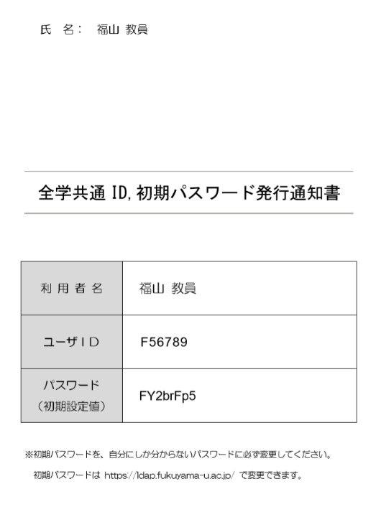
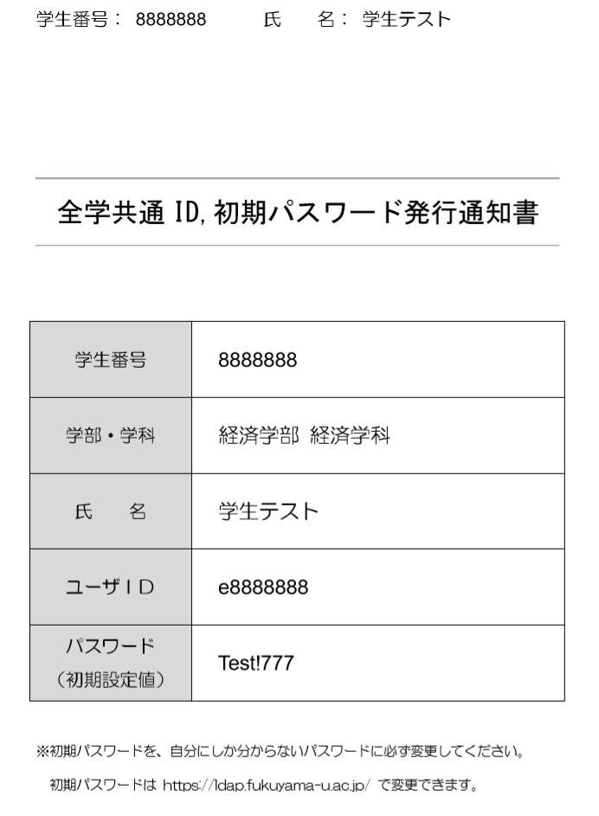
新入生向け 新任教職員向け
図１．「全学共通ID,初期パスワード発行通知書」のサンプル

運用では，新入生，新任教職員に，「全学共通ID, 初期パスワード発行通知書」（サンプルを図１に示す）を通知し，各自による初期パスワードの変更を行っている．
2019年4月時点では，キャビネットKarin，Office365 オンラインサービス（全学メールシステム含む），教育用Wi-Fi スポット，ゼルコバ，セレッソ，アザレア，研究者データベース，図書館システム，教育用パソコン室のうち6部屋（ICT教室1から5，24号館），学生用学内配置パソコンでの認証に利用している．対応の済んでいない教育用パソコン室についても，その更新にあわせて，対応を進めており，4～５年以内で対応が完了する見込みである．

６．キャビネットKarin
キャビネットKarinは，教職員限定の情報共有，情報蓄積のシステムである．学内からのみ利用可能なように設定しており，安全性は高い．キャビネットKarinは，Microsoft SQL Server と Microsoft SharePoint システムを使用している．2018年4月から運用を開始した．システムの管理は，システム管理者が行っている．格納される情報については，規則，体制を定め，全学レベルでの情報収集，蓄積を行うとともに，部局等のメンバーの範囲での情報収集，蓄積も個別にできるように運用している．統合認証システムにより，教職員の認証を行い，許された情報のみにアクセスできるようにアクセス権を設定している．教職員の異動や組織の改組改変に伴うアクセス権の変更については，システム管理者が対処している．
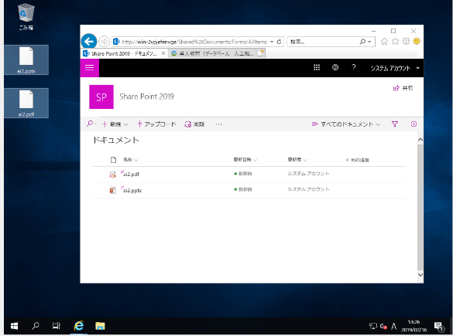

図２．SharePoint 2019の画面

2019年3月より，Share Point 2019 へのバージョンアップを実施しており，2019年5月10日からの再稼働を予定している．その結果，Office 365とほぼ同様の操作で，ファイルのアップロードや閲覧を行えるようになる見込みである．

７．学内基幹サーバ
インターネット接続に必要な次のサーバを運用している．
・対外DNSサーバ，対内DNSサーバ
・対内NTPサーバ
・無線LANの認証と，無線LANの基幹機器の稼働状況等の収集に必要なサーバ

上記以外に，学内設置のサーバとして，教育用パソコン室での認証，Office365 オンラインサービスでの認証やエイリアス（別名）の運用，ゼルコバからセレッソへのデータ中継に必要な次のサーバを運用している
・教育用パソコン室を，大学ドメインに参加させるためのADサーバ
（2019年度からは，パソコン室内に，小型サーバラックを置く運用に移行した）
・Office365 オンラインサービスでの認証やエイリアス（別名）のための，Office 365 連携サーバ（Azure AD コネクト方式による認証連携と，独自プログラムによるエイリアス（別名）の運用）
・ゼルコバからセレッソへのデータ中継サーバ（福山平成大学と共有）

その他，本学が学内で運用しているサーバには次のものがある
・ゼルコバを構成するサーバ群（ゼルコバのデータバックアップシステム，遠隔監視機器を含む）
・キャビネットKarinを構成するサーバ群
・証明書自動発行機の管理サーバ
・統合認証システムを構成するアプライアンス機器とサーバ機器
・その他，職員区域内の業務用コンピュータ類

Office365 オンラインサービス（全学メールシステムを含む），セレッソ，図書館システムはクラウドである．

８．Office365 オンラインサービス（全学メールシステムを含む）
本学では，マイクロソフトOpen Value Subscription Education Solutions (OVS-ES) 教育機関向け総合契約を締結の上，全学生，全教職員がOffice365 オンラインサービス（クラウドサービス）を利用できるようにしている．

（１）Office365 オンラインサービス（クラウドサービス）の概要
Office 365 ProPlus 教職員向け，Office 365 ProPlus 学生向け（Office 365 ProPlus for students），Office 365 Education A1学生用 サブスクリプション，Office 365 Education A1教職員用 サブスクリプションによるOffice 365 オンラインサービス（クラウドサービス）を利用している．その中には，Officeアプリケーション（Outlook, Word, Excel, PowerPointなど）の他，情報共有，情報蓄積，情報伝達に利用できる次のオンラインサービス（クラウドサービス）がある．
- Office 365メールシステム（Exchange）
- オンラインストレージ（OneDrive）
- Office365グループによるファイルやスケジュールや電子メールの共有，共同編集など（SharePoint）
- 共有メールボックス
- Skype for Business

（２）全学メールシステム
Office365 オンラインサービスのうち，Office 365メールシステムは「全学メールシステム」と命名し，教職員の公務等で利用することとしている．学生にも適切に指導し，利用させている．

（３）メールアドレスの体系
「@fukuyama-u.ac.jp」というメールドメインの付いたメールアドレスを発行している．

（４）メールアドレスのエイリアス（別名）
個々人の電子メールアドレスに，エイリアス（別名）を設定できるようにしている．相手方とは，分かりやすいエイリアス（別名）でのやり取りができるようになる．

（５）Office 365グループのメールアドレス
Office 365グループにより，限定されたメンバーでの，ファイルやスケジュールや電子メールの共有，共同編集などを行っている．Office365グループには，その新規作成時に，専用のメールアドレスが設定でき，メーリングリストと近い使用感になる．一般利用者でも，Office365グループを新規作成できるようにしている．

（６）Office 365の共有メールボックス
限定されたメンバーで，電子メールの共有を行うとき，相手方に対して，ある共通のメールアドレス（個人名によるメールアドレスでなく，部署名等によるメールアドレス）での発信をしたい場合のために，Office 365のシステム管理者が，利用者の申し出に応じて，Office 365の共有メールボックスの新規作成を行っている．

※ 過去，統合メールシステムとして，fukuyama-u.ac.jpの下に15のサブドメインを設定して運用してきたが，2018年12月に廃止した．円滑な移行のため，統合メールシステムのメール送受信の機能は2019年10月初頭まで維持する予定である．

９．マイクロソフトOVS-ES教育機関向け総合契約に付帯の特典
マイクロソフトOpen Value Subscription Education Solutions (OVS-ES) 教育機関向け総合契約に付帯の特典を得て，利用している．
（１）教育目的でのWindowsの新バージョンへのアップグレード権利
ソフトウエアアシュアランスにより，Windows の新バージョンへのアップグレードする権利を得て，大学が所有または保有（リースなどを含む）する教育目的のWindowsパソコンについて，Windowsの更新を行っている．

（２）Officeアプリケーションをインストールして利用できる権利
Student Advantage，Teacher Advantage により，Officeアプリケーションをインストールして利用する権利を得て，学生や教職員が，各人のWindowsパソコンやMacなどでインストールして利用している（Word, Excel, PowerPointは iPad や iPhone でも利用している）．これは，一定の条件下で，学生および教職員の個人所有機器（BYOD）にもインストールして利用できるものである．その他，VLSCにより，Officeアプリケーションを利用する権利を得ている．

（３）教育目的での教育機関向けMicrosoft Imagine によるソフトウエアの利用
教育機関向けMicrosoft Imagine により，教育用ソフトウエア（Windows Server， Windows CAL，SQL Server，Visual Studio Professional，Visio など）をインストールして利用する権利を得て，大学が所有または保有（リースなどを含む）する教育目的のWindowsパソコンでインストールして利用している．

１０．ゼルコバ（zelkova）

(a) パソコン版
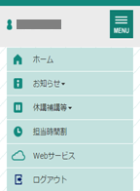

(b) モバイル版
図４．メニュー画面
図３．ゼルコバのポータルページ

ゼルコバは，学生の個人情報，プライバシ情報を適切に取扱いながら，履修，成績，就職支援，健康調査等のデータを蓄積し，種々の機能を提供するICTサービスである．日々の講義の出席管理などは，ゼルコバの機能を使い，オンラインのシステムで実施している．シラバスもオンライン化されている．証明書自動発行機とも連携し，証明書自動発行機の記載内容には，適切にゼルコバのデータが反映される．ゼルコバは，2012年度に導入された．2019年4月に刷新し，キャンパスプランを使用している．

（１）学生向け機能
学生向け機能には，履修申請，成績照会，出欠状況確認，シラバス閲覧，就職関連などがある．

（２）教職員向け機能
教職員向け機能には，成績報告，出欠登録，シラバス登録，学生の所見の記録，学生支援（就職支援や奨学金など）に関わる機能，職員と教員では利用できる機能に違いがある．

（３）「大学からのお知らせ」の機能
資格のある職員が，「大学からのお知らせ」の一斉配信（電子メールによる）とWebページへの掲載を行う機能である．全学生，全教職員等への複数人数への一斉配信ができる．一斉配信は，宛先が fukuyama@fukuyama-u.ac.jp に設定され，個々のあて先メールアドレスは隠されている．大学からのお知らせでは，電子メールには，大学からのお知らせの本文のみが記載され，Webページへの掲載では，大学からのお知らせの本文と添付ファイルが掲載されるという運用にしている．お知らせを受け取った人は，ゼルコバにログインすることにより，Webページに掲載された添付ファイルを確認できる．

以上，ゼルコバの機能は，Webブラウザを用いてオンラインで利用できる．教職員は，学生の最新の情報（例えば，履修申請の様子など）をリアルタイムで確認できる．多くの機能は，パソコンだけでなく，スマートフォンからも利用できる

１１．セレッソ（cerezo），レスポン（respon），アザレア(Azalea)
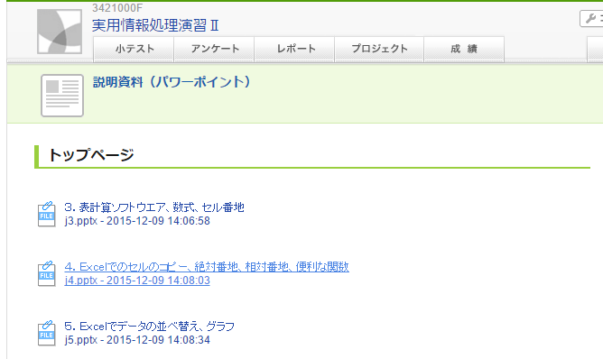
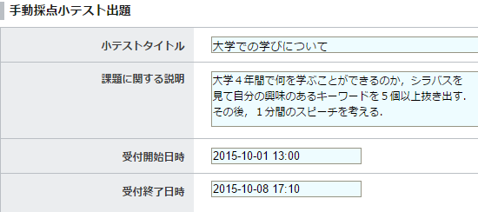
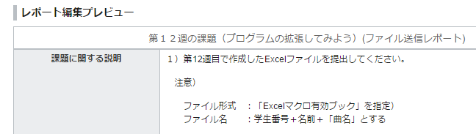

小テスト
レポート課題
講義資料

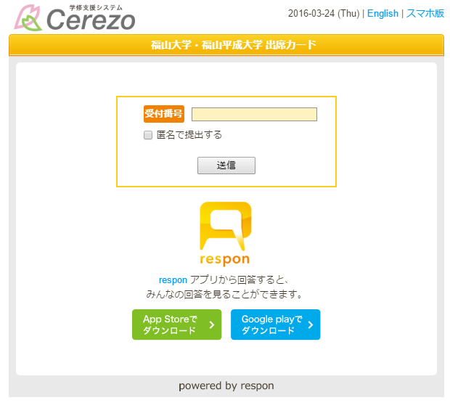
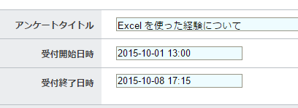

出席カード
アンケート

図５．セレッソ，レスポンの動作画面

セレッソは，講義の場で活用され，オンラインの教材，学生からのオンラインでの情報収集等により，学修効果の向上を行うLMSのシステムである．レスポンは，セレッソの出席カードの機能により，学生の出欠状況の確認が行えるICTサービスである．セレッソには，オンラインサービス（クラウドサービス）の manaba を使用している．

（１）教員向け機能
講義資料のオンライン配布，レポート課題の実施，アンケートの実施，小テストの実施などがある．

（２）学生向け機能
講義資料の閲覧，レポート提出，アンケート回答，小テストへの解答，出席カード提出などをオンラインで行える機能である．

（３）レスポン
レスポン（repson）は，セレッソの出席カードの機能（出席カードの作成と自動集計による出欠状況の確認）を使用している．他のセレッソの機能と同様に，Webベースで，スマートフォンからも使える機能である．レスポンのURLは，セレッソのURLとは独立させて，次のように設定し，使いやすくしている．
https://respon.fukuyama-u.ac.jp/
レスポンにより作成された出欠状況のデータファイル（レスポンのデータファイル）は，授業担当教員による確認の上で，ゼルコバのWebページを使って，ゼルコバにインポートできるようにしている．

（４）アザレア
アザレアは，学生が，いつでも，どこでも，パソコンとインターネットがあれば，自発的に学ぶことができるための ICT サービスである．次の教材を整備し，運用している．
  - 大学生のための英文法
  - TOEIC（入門編）
  - リメディアル教材：化学
  - リメディアル教材：物理

（５）授業評価アンケートシステム
授業評価アンケートは，セレッソを用いたオンラインのシステムで実施している．

以上，セレッソの機能は，Webブラウザを用いてオンラインで利用できる．日々の講義において，セレッソのようなICTサービスが威力を発揮する場面の例としては，授業資料のオンライン配布，レポートや小テスト等のオンラインでの実施，オンラインの確認クイズによる定型的課題の反復練習，学生からの情報収集（アンケートの実施など）などがある．
セレッソでの講義用のコースは，次のように運用している．設定変更（閲覧編集権限のある教員の追加，ティーチングアシスタントの追加）の申し出は，ICTサービス窓口が受け付けている．
・前学期科目および通年科目のコース
毎年3月に新規作成し，担当教員による利用ができるようにしている．学生は，当該科目の履修登録翌日より利用できる．
・後学期科目
毎年８月に新規作成し，担当教員による利用ができるようにしている．学生は，例年，9月16日より利用できる．
その他，セレッソの講義外のコースとして，学科コース，研究室ゼミコースなどが作成され，利用されている．講義外のコース新規作成の申し込みは，ICTサービス窓口が受け付けている．学生複数への情報配信やフィードバックに利用されている．現在までの実績としては，年間およそ100程度以上の講義外のコース新規作成を行っている．
なお，セレッソ内の学生作成のコンテンツ（アンケート，レポートなど）は，当該学生の卒業時に削除することで，情報セキュリティを確保している．

１２．研究者データベース
大学の全教員の研究者情報を集めた研究者データベースを運用している．研究者データベースは，次のURLにより公開されている．
http://www.fukuyama-u.ac.jp/faculty
教員自らが，研究者情報の編集等のためログインしたいときのウェブページのURLは次の通りである．
http://rdbm.fucc.fukuyama-u.ac.jp/

１３．図書館システム
図書館システムは，福山大学附属図書館により運用され，図書館における各種業務と，利用者サービス（オンラインでの貸し出し・予約の状況の確認，蔵書検索，各種資料の検索閲覧など）を行うシステムである．利用者サービスは，付属図書館のWebページと連携しており，Webブラウザを使って，簡単に利用できる．図書館システムは，オンラインサービス（クラウドサービス）のネオシリウス・クラウド（2019年9月より本稼働）を使用している．

１４．教育用パソコン室
教育用パソコン室は，次の13部屋を運用している．2018年4月に，うち88台が更新され，2019年4月に，うち40台が更新される．その他，ICT化された教室，施設として，GLASS教室，MILES教室，CLAFT教室，プロジェクトラウンジを整備している．これらを合わせて，パソコン類（デスクトップパソコン，ノートパソコン，タブレット）は約820台である．

全学ICT教室１，全学ICT教室２，全学ICT教室３，全学ICT教室４，全学ICT教室5，全学ICT教室6，人間文化学部メディア・情報学科PC室，工学部情報工学科PC１室，工学部共同利用PC２室，工学部建築学科CAD室PC３室，24号館教育用パソコン室，薬学部CBT対策システム，薬学部医薬品情報室システム

１５．教育用Wi-Fiスポット（学内無線LANサービス）
教育用Wi-Fiスポット（無線LANによる情報ネットワーク接続）は，学生が，自分の使い慣れた機器（パーソナルコンピュータ，タブレット，スマートフォンなど）を大学に持ち込んだとき（BYOD）でのインターネット接続などに使用している．
通信の入り口となるWi-Fiのアクセスポイントは，学内の学生活動領域（講義室の他，食堂，課外活動施設，学生寮などを含む）を中心に設置している．エリアを図に示している．通信は暗号化している．統合認証システムによる認証を行っている．
運用では，次の2点を周知している．
・電波の状況によってはつながりにくい場合がある．
・情報セキュリティの維持のため，通信の遮断を行う場合がある．
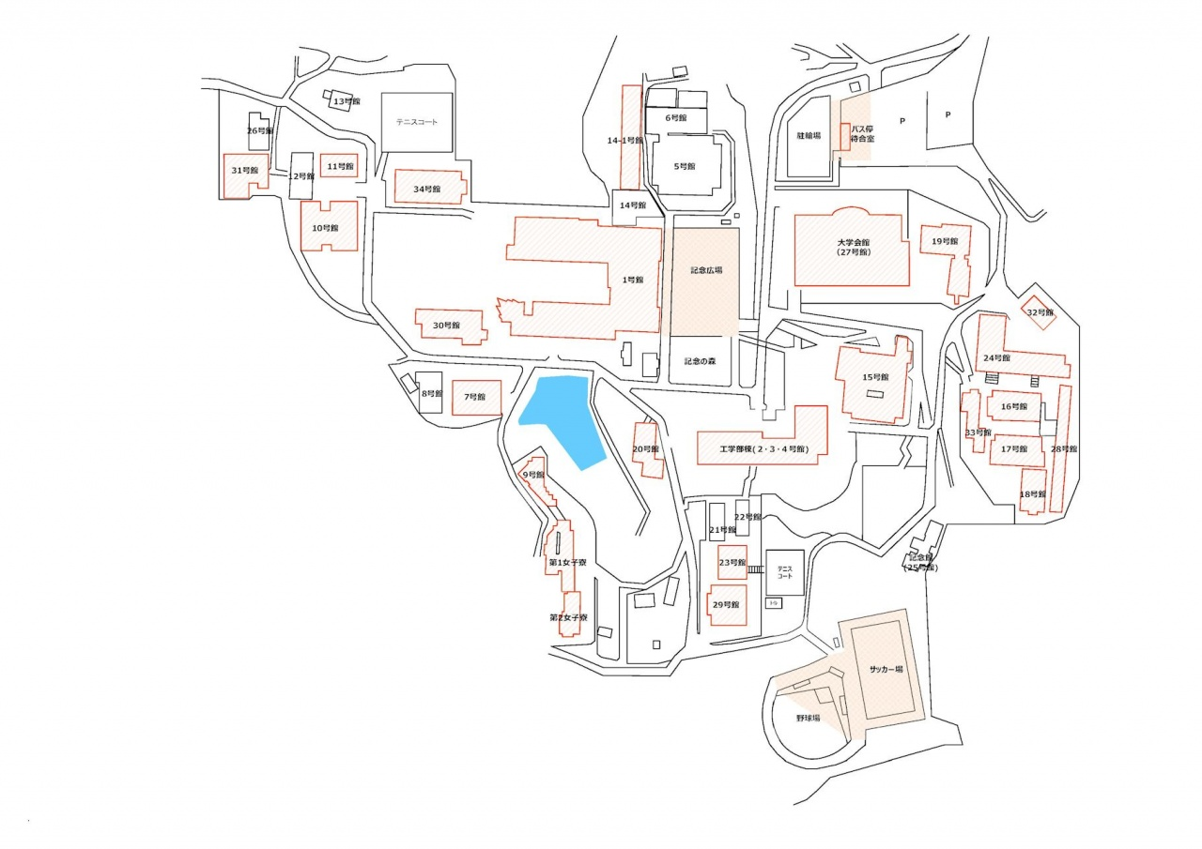

図６．地図中，塗りつぶし部分（カラー印刷ではオレンジ色）の部分が，
教育用Wi-Fiスポットのエリアである
（電波の状況によっては，つながらない場合がある）
１６．学生パソコン貸し出し
7号館2階のICTサービス窓口で，学生にノートパソコンの貸し出しを行っている．先着順とし，貸し出し当日内の返却，学外持ち出し禁止としている．ファイルなどはパソコン内に残さずに，本人に消去するように注意喚起している．

１７．学生用学内配置パソコン
教育用パソコン室などパソコン類約820台とは別に，学生用学内配置パソコンとして，学内各所に，インターネット接続されたデスクトップパソコンを置き，学生に利用させている．

１８．証明書自動発行機
証明書自動発行機は，学内各所に置かれ，在学生およびOBOGへの各種証明書の発行（在学証明書，学割，卒業証明書，仮学生証，追試験申請書など）を行うセルフサービスの機械である．

１９．ICTサービス窓口（７号館２階）
ICTサービス窓口を設け，ICTに関する学生からの相談対応，ICTに関する届け出や申請等の教職員から受け付け，情報セキュリティに関する通報受付などを行っている．

場所 ７号館２階（正面の階段を昇って，すぐ目の前にあります）
開設時間 平日10:00～13:00，15:00～17:00（大学指定の休日を除く）
電話 ４３２５
電子メール ictservice@fukuyama-u.ac.jp

ICT利用に関する取り組み

オンラインの情報伝達，情報共有に関わる ICT の運用
（１）キャビネットKarin
キャビネットKarinでのフォルダ新規作成については，規則を定め，システム管理者がフォルダ新規作成作業や，フォルダを閲覧操作可能なメンバーの設定作業を行っている．

（２）Office 365 グループ
Office 365 グループは，一般利用者が新規作成できるようにしている．Office 365グループのプライバシは，原則「プライベート」に設定して利用することとしている．Office 365 グループの廃止は，システム管理者が行っている．次の 3つのグループを運用し，毎年4月に，システム管理者が，グループ内のメンバーの更新作業を行っている．
・教職員（常勤）グループ
・教員（常勤）グループ
・職員（常勤）グループ

（３）福山大学安否確認システム
福山大学安否確認システムは，セレッソを用いて運用している．毎年4月に，セレッソのシステム管理者が，グループ内のメンバーの更新作業を行っている．

（４）ゼルコバでの「大学からのお知らせ」における全学生，全教職員等への一斉配信
ゼルコバでの「大学からのお知らせ」では，全学生，全教職員などへの一斉配信を行うが，そのためのメールアドレスは，ゼルコバ内のデータベースからリアルタイムに取得している．ゼルコバ内のデータベースは，随時，担当者が，最新の情報に更新している．

（５）セレッソの講義用のコース，講義外のコース
セレッソの講義用のコースは，ゼルコバ内の履修申請データを用いて，自動設定されるように運用している．講義外のコースについては，利用者からの申し込みをICTサービス窓口で受け付けている．そして，年度末や，全学生の卒業時点などで，コースを廃止し，コースコンテンツを消去している．

（６）Office 365の「教職員（常勤）」，「教員（常勤）」，「職員（常勤）」のコース
システム管理者が，年度初めなどに，メンバーを更新している．

ICTの普及浸透
（１）福山大学ICT基本計画による中長期計画での更新
ICT機器やICTサービスの更新，再編，拡充，廃止については，福山大学ICT基本計画（現在のものは，2018年9月18日に案を策定）を立て，ICT機器の性能・機能や台数，ICTサービスの水準を定め，それをもとに，中長期計画での更新を計画立てている．
全学共同利用の教育用パソコン室については，以下により，全学共同利用として必要な性能・機能のものを適切に更新するとともに，毎年度の更新計画について，ICTサービス部門が把握し，説明できるようにしている．
・学部や大学院の専門教育にふさわしい性能，機能の水準を定めている．あわせて運用保守については，機器類や配線類のライフサイクルの水準と，外部業者による支援の水準を定めている．これらは，文書化しており，適宜，改定している．
・教育用パソコン室の更新計画については，4月から5月に，管轄部局が予定している次年度分の更新計画構想の情報を，共同利用センター運営委員会で取りまとめている．
その他，ICT機器やICTサービスの全般については，技術面の調査，本学が必要とする機能・仕様を満足する機器やソフトウエア類の構成立てなどが実施され，そうした毎年度の更新計画については，ICTサービス部門が把握し，説明できるようにしている．

（２）教育用パソコン室の運用
教育用パソコン室の講義利用での時間割作成については，一般の講義における時間割作成と一体で実施されている．夏季，冬季，春季の長期休業中は，多くの教育用パソコン室を閉室している．教育用パソコン室のシステムの運用保守（故障時の対応，セキュリティの維持確保など）に関わる技術的な作業については，管轄部局を定めるとともに，外部業者の支援を受けている．教育用パソコン室には，個々の部局等が必要とする機器やソフトウエア類を利用できることとし，当該部局で予算申請するなどで，維持更新している．そのうちソフトウエアのライセンス管理については，利用する部局（もしくは利用する講義の担当者）と管轄部局で協議するなどで運用を行っている．

（３）全学BYOD (Bring Your Own Device）
「学生の個人所有の情報通信機器（ノートパソコン，タブレット，スマートフォンなど）を講義の場に持ち込むことを奨励する」というBYODを，2017年度に全学導入した．BYODで利用できるソフトウエアとして，全学セキュリティソフトウエアESET，Office 365 を大学で準備している．

（４）学生向けの広報
ICTの利用法を説明した冊子や資料を作成し，入学時等での配布等を行うことにより，ICTの浸透を行っている．
- 「福山大学ICTのしおり」（A5版，冊子体，52ページ）
「福山大学ICTのしおり」を，毎年4月に新入生（大学院生，編入生を含む）に，オリエンテーションの場で配布するとともに，Webで公開している．
- 「福山大学の学生はマイクロソフトOfficeの最新版を無料で利用できます」（プリント）
「福山大学の学生はマイクロソフトOfficeの最新版を無料で利用できます」を，新入生に，書面やオンライン等で適切な範囲で通知するとともに，Webで公開している．

（５）新入生向けの教育指導
新入生向けの教育指導については，次の事項について，講義「情報処理基礎」の中での実施，各学科等が行う新入生オリエンテーション等での実施，初年次教育「教養ゼミ」内での実施検討，学科長等からの教示，各学科での担当者が主導する体制（原則，共同利用センター委員が主導，指揮することとしている）としている
- 「情報セキュリティパンフレット」を用いた情報セキュリティ教育
- パスワードのマナー（貸し借り不可、誕生日など「簡単なパスワード」は不可）
- 統合認証システムを用いて、初期パスワードの変更を行うこと
- ゼルコバの「大学からのお知らせ」は常に確認すること
- ゼルコバを用いて、連絡先メールアドレスの設定を行うこと
- BYODではセキュリティソフトウエアを使用すること．（福山大学では、全学生，全教職員が使える全学セキュリティソフトウエアとして、ESETを準備している）．
- Office365 オンラインサービスは，Webで利用することができる．
- BYODの無線LANのセットアップや動作確認
- ゼルコバやセレッソの基本操作．
※ 以上の内容は「情報セキュリティパンフレット」や「福山大学ICTのしおり」に記載

（６）教職員向けICT普及浸透策
本学では，教職員向けのICT普及浸透策として，次のことを行っている．その他，ICTについての適宜，周知・広報を実施している．その他，Webページや電子メール等で，適宜案内を出している．
- 「福山大学ICTシステム」（新任教職員にも配布，オンラインでの学内公開を準備中）
※ 2019年4月から実施
- 新任教職員ガイダンスでのプレゼンテーション
- 新任教職員向けICT操作説明会の開催
2019年度は，4/4 13時, 4/5 10時に同じ内容で2回開催予定．任意参加．
内容は，Office 365，ゼルコバ，セレッソの基本操作について．

本学教員が研究開発した教育用ICTシステム
本学では，教員が，教育の充実のために，種々の教育用ICTシステムの研究開発を行ってる．次の「リモートデスクトップ配信システム」については，すでに2018年度より4号館のパソコン室で実際の講義での実運用を開始している．さらに，2019年度からは，について，試験運用が可能か検討を進めている．これら教育用ICTシステムは，一部，福山大学教育振興助成金の補助を得て作成されたものである．

リモートデスクトップ配信システム（山之上卓教授作成）
学生が操作するパソコンのWebブラウザでの簡単な操作により，同一部屋内の教員パソコンの画面を，鮮明にリアルタイムに確認できるシステムである．学生の個人所有のパソコン（BYOD）でも動く．
稼働にはサーバが必要．サーバの運用評価にはJDKが搭載されたWindowsパソコンでも十分である．本格運用には，小型コンピュータRaspberry Piの集合体をサーバとして使用することを推奨している．

プレゼンテーションタイマー（宮崎光二准教授作成）
プレゼンテーション実習などに有用なタイマーのソフトウエア．導入は，Windowsパソコンにインストールして行う．

ICTの利用資格
学生，教職員には，入学，着任時に全学共通IDを発行し，初期パスワードを設定している．これらは，担当部署より本人に「全学共通ID,初期パスワード発行通知書」で通知している．初期パスワードのままでのICTの利用は認めず，必ず，本人が，統合認証システムを用いて，初期パスワードを変更することとしている．
統合認証システムに保持される全学共通IDと全学共通パスワードの資格は次のように運用している
・学生
卒業時に利用資格を失う．（全学共通IDと全学共通パスワードは無効になる．）
大学院進学の場合でも，卒業の時点で，学部学生としての利用資格を失い，大学院入学時に，大学院生としての利用資格を与えられる．
・教職員
常勤から非常勤，非常勤から常勤への転換のときには，利用資格は維持される．卒業，退職で本学での籍を失ったときは，利用資格を失う．（全学共通IDと全学共通パスワードは無効になる．）

ICTに関する各種届出と申請のオンライン化
7号館2階にICTサービス窓口を設け，学生等からの相談に応じるとともに，教職員からの各種届出や申請などを受け付けている．教職員からの各種届出や申請はオンライン化を進めている．届出や申請や通報には，次のようなものがある．
- Office 365メールエイリアスの設定
名称，メールエイリアス（第一，第二，第三希望），氏名，連絡先メールアドレス
- Office 365共有メールボックスの新規作成
名称（表示名），メールアドレス（第一，第二，第三希望），氏名，連絡先メールアドレス
- 情報セキュリティ（詐欺メール，サーバー攻撃等）についての通報
項目：メール（ヘッダ等を含む），通報者メールアドレス
- セレッソの講義外のコース新規作成
項目：コース名，教員氏名（複数可能），学生氏名（複数可能），連絡先メールアドレス

情報資産の安全，円滑，適正な利用
本学では，福山大学情報倫理規程，福山大学情報セキュリティポリシーを定めて，本学の情報資産（情報ネットワーク，コンピュータ，その他情報関連機器，それらを用いて提供されるICTサービス）の，安全，円滑，適正な利用を促進している．あわせて，福山大学情報倫理委員会および部局等の情報倫理委員会を設置し，事故や障害にあたらないインシデントについても，初動対応，対処，再発防止への組織的対応を行っている．

（１）福山大学情報倫理規定
福山大学情報倫理規定として，学生，教職員が守るべき遵守事項や，情報倫理に関する対処について定め，周知することにより，情報倫理と情報セキュリティの確保を行っている．

（２）福山大学情報セキュリティポリシー
福山大学情報セキュリティポリシーは，「本学の情報セキュリティに対する基本的な考えを示すとともに，情報セキュリティに関する技術的な対策の基準，人的・組織的な対策の基準，本学の学生及び教職員等が行う標準的な行動を体系的，包括的にまとめたもの」 （ページ４）である．この中では，情報セキュリティ対策として効果的な事項のリストアップ（ページ２５）なども行い，教職員及び学生の情報セキュリティ意識向上に役立てている．
１．P2P型ファイル共有ソフトウエアの利用禁止
２．パスワードの貸し借り禁止．安全なパスワードを各自で設定
３．ソフトウェアのアップデートが有効
４．ネットワーク通信の盗聴禁止
５．一般教職員とシステム管理者の情報交換，情報共有が大事
あわせて，情報セキュリティ対策のための行動の指針や，個人情報管理やプライバシ保護についての指針も定めている．この中では，情報セキュリティ事故の初動時には，安全確保，被害状況の把握，さらなる被害の拡大の阻止，サービス継続に全学出動で取り組むことを定めている．オンラインでいつでも閲覧できるようにWebページで公開している．

（３）冊子等による情報セキュリティ，情報モラル意識の向上
冊子等の発行と配布，電子メール等を利用した案内により情報セキュリティ，情報モラルの意識の向上を行っている．あわせて，情報倫理ビデオ（1号館，4号館の教育用パソコン室などでオンライン視聴可）を運用し，複数学科の授業で活用している．
・「情報セキュリティパンフレット」（日本語，英語，中国語の3か国版，A5版，冊子体，8ページ）
情報セキュリティパンフレットの日本語版を，毎年4月に新入生（大学院生，編入生を含む）および新任教職員に，オリエンテーションの場で配布するとともに，日本語，英語，中国語の3か国版をWebで公開している．
・「福山大学情報セキュリティチェックリスト（教職員向け）」（A5版，冊子体，8ページ）（新任教職員にも配布）
2019年3月26日に，全教職員に配布の上，「私は，『福山大学情報セキュリティチェックリスト』を熟読して各項目の理解をしました。その上は，各項目を遵守するとともに，不明な事態に直面したときには通報窓口へ連絡して対処いたします。」と記した誓約を求め，自署でのサインの上で提出を求めることで，周知徹底を行っている．
・「情報倫理ビデオ」
情報倫理ビデオは，一般社団法人大学・ICT推進協議会が企画・制作し，著作・監修に本学の工学部・情報工学科・教授・山之上卓がメンバーとして参加して作成されたものを，ライセンスを得て，学内限定で以下の場所，端末等から視聴できるようにしている．
ICT教室1 | 01304 | 教師用パソコン（２台）
ICT教室2 | 01303 | 教師用パソコン（２台）
ICT教室3 | 01305 | 教師用パソコン（１台）
ICT教室4 | 01205 | 教師用パソコン（２台）
学修支援・相談室 | 01322 | パソコン（６台）
PC１室 | 04301 | パソコン全台
PC2室 | 04302 | パソコン全台
PC3室 | 04306 | パソコン全台

（４）大学保有のICT機器及びBYODのセキュリティ維持
Windowsソフトウエアアシュアランス等を利用し，必要に応じて，Windowsのバージョンアップを行っている．
全学セキュリティソフトウエア ESET（大学保有のICT機器，学生および教職員の個人保有機器で利用可能）により，大学保有のICT機器及びBYODのセキュリティ維持を行っている．その製品名と対応OSは下に示している．共同利用センター運営委員を経由して，全学生，全教職員に配布し，共同利用センター運営委員が利用状況の把握を行う体制としている（問い合わせ等の一次対応については，7号館2階のICTサービス窓口でも行っている）．
製品名：クライアントOS向け総合セキュリティプログラム (ESET Endpoint Protection Advanced)
対応 OS：Windows, OS X, MacOS, Android ※ iPad や iPhone では使えない．
詳しくは https://eset-info.canon-its.jp/business/endpoint_protection_adv/spec.html

（５）パスワードに関するポリシー
パスワードポリシーとして，全学共通パスワードが満足すべき文字数や文字種についての条件を定めている．統合認証システムにおける一般利用者によるパスワード変更時には，システム側で，パスワードポリシーに適合しているかの自動チェックを行っている．

パスワードに関するポリシー
文字数：8文字以上20文字以下
次の条件を全て満たす
（１）数字を1文字以上含む
（２）アルファベット大文字を１文字以上含む
（３）アルファベット小文字を1文字以上含む

＜システム側の設定＞
・初期パスワードは、文字数１０文字で、上記のポリシーに適合するものを発行する
・パスワード変更時は、システム側で上のポリシーに適合するかをチェックする

（６）ファイアウオールの運用に関するポリシー
ファイアウオールの運用に関するポリシーとして，次の２つを定め，情報セキュリティの確保を行っている．
・インターネット接続
対外通信パケットのポート番号やプロトコル等の条件を定め，運用することにより，情報セキュリティの確保を行っている．
・教育用Wi-Fiスポット
接続先IPアドレス等の適切なポリシーを定め，運用することにより，情報セキュリティの確保を行っている．

（７）その他，情報セキュリティの技術的対策
本学のICT機器，ICTサービスの特性に応じて，通信の暗号化，データバックアップ装置の運用，重要区域へのファイアウオール運用，インターネット接続点でのファイアウオール運用，インターネット通信量監視の外部委託，サーバ稼働監視の外部委託等によりセキュリティを維持している．

ICT説明書

ICT説明書部分の目次
１．初期パスワードの変更手順 ・・・・・・・・・・・・・・・・・・・・・・・・ ３０
２．キャビネット Karin のサインイン手順（教職員向け） ・・・・・・・・・・・ ３２
３．Office 365 オンラインサービス（全学メールシステムを含む）を使ってみよう ３３
４．Office 365 の Exchange の予定用の作成と共有 ・・・・・・・・・・・・・・ ３５
５．Office 365 フォームで情報収集と，電子メール自動返信 ・・・・・・・・・・ ３７
６．Office 365 アプリケーションのインストール ・・・・・・・・・・・・・・・ ４２
７．ゼルコバの学生用画面の概要 ・・・・・・・・・・・・・・・・・・・・・・・ ４５
８．「大学からのお知らせ」が電子メールで届くように各自で設定してください ・・ ４６
９．教育用 Wi-Fi スポット接続手順（Windows 10の場合） ・・・・・・・・・・ ４８
１０．学外との巨大なファイルの授受では，オンラインサービスの利用も考慮できます ５１

１．初期パスワードの変更手順

初期パスワードは覚えにくいものです．必ず，自分が覚えやすいパスワードに変更してください．まず，パスワードを決めてください．

パスワードの決め方
単純なパスワードは危険です．（他の人が，あなたのパスワードを盗んだり，推測したりできないようにするためです）
長さ： 長い方が良いです（最低でも８文字以上．９～１０文字以上が安全です）
パスワードに使うのは： 数字（0から9）,アルファベットの大文字,小文字
※ 日本語はやめましょう．記号（!?など）や空白文字もやめておきましょう（証明書発行機
を扱うときに不便になる可能性があるので，使わないようにしています）
（良くないパスワードの例）
10isTen 短すぎるので良くありません → 最低でも８文字．長い方が良いです．
123456789 単純すぎるのはよくありません → 単語や数字の組み合わせを考えましょう
19991026 誕生日はよくありません → 誕生日と別の何かを混ぜるのもよいでしょう
password1 これも単純すぎます → 大文字を混ぜたり，数字や単語を増やしたり

パスワードを手帳やスマホなどにメモして持ち歩くのはよくありません．
（手帳やスマホをなくしたときに，大変なことになります）
メモしたら，持ち歩かずに，家の中などの安全なところに置きましょう．
パスワードを他の人に教えてはいけません．

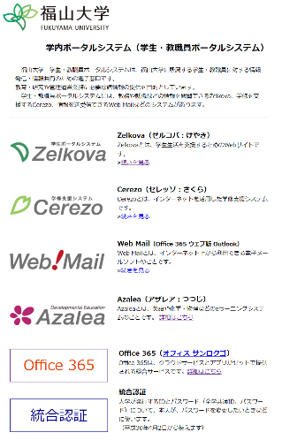
① インターネット接続されたパソコン類を使う．

② ウェブブラウザで，学内ポータルシステム
http://www.fukuyama-u.ac.jp/portal/
を開き「統合認証」をクリックする．

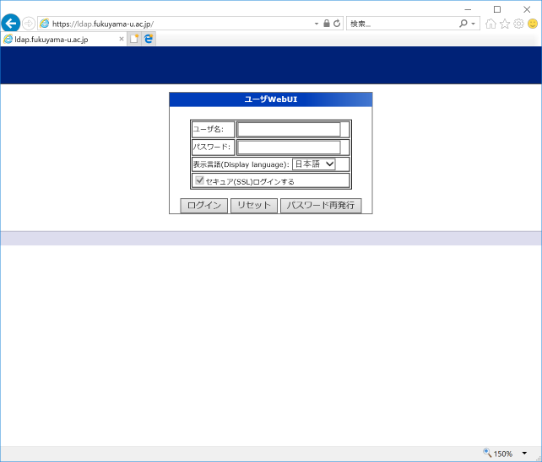
③ 《全学共通ID》と《初期パスワード》を入れ，「ログイン」をクリックする．

初めてのログインのとき，パスワードの保存についてのメッセージが出ることがある．パスワードを保存しない方が安全である．

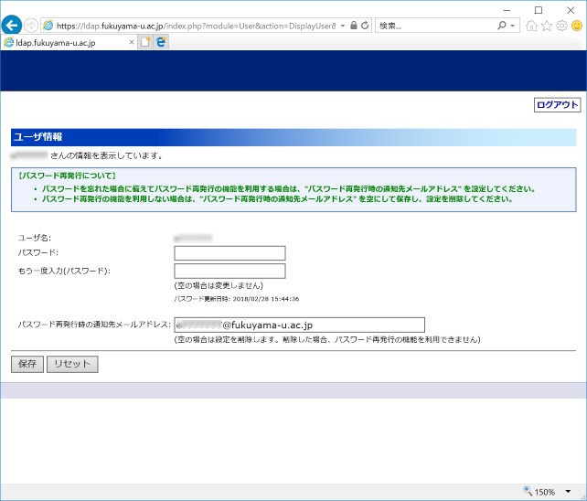
④ 自分で決めたパスワードを，２か所に入れる（同じパスワードを2か所に入れる）．

⑤ 入れ終わったら，「保存」をクリックする.

⑥「ログアウト」をクリックする.

これ以降，初期パスワードを使うことはありません．

いま新しく設定したパスワードが,各自の《全学共通パスワード》となり,今後使うことになります．

２．キャビネット Karin のサインイン手順
（教職員向け）

キャビネット Karin は，教職員専用のシステムです．学内の情報ネットワークからのみアクセスできます．
- ウエブブラウザでお使いください．
- URL は次の通りです．これを開き，「ユーザー名」と「パスワード」を入れて，サインインしてください．
https://cabinet-karin.fukuyama-u.ac.jp
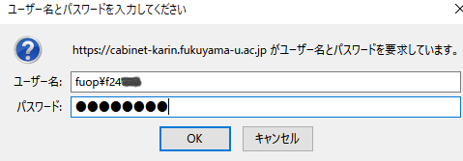
ユーザー名： f12345 のように
パスワード： ＜全学共通パスワード＞
ユーザー名： 「f12345」のような，大学が発行したID（全学共通ID）です．
※ うまく動かないときは「fuop\f12345」のように，前に「fuop\」を付けてみて下さい．
パスワード： 大学が発行したパスワード（全学共通パスワード）です．
- ウェブブラウザによる操作で，ファイルの共有（ファイルのアップロードや閲覧），フォルダの作成などができます．
- 「ゴミ箱」の機能があります．削除されたファイルは，ゴミ箱に一定期間保存されます．
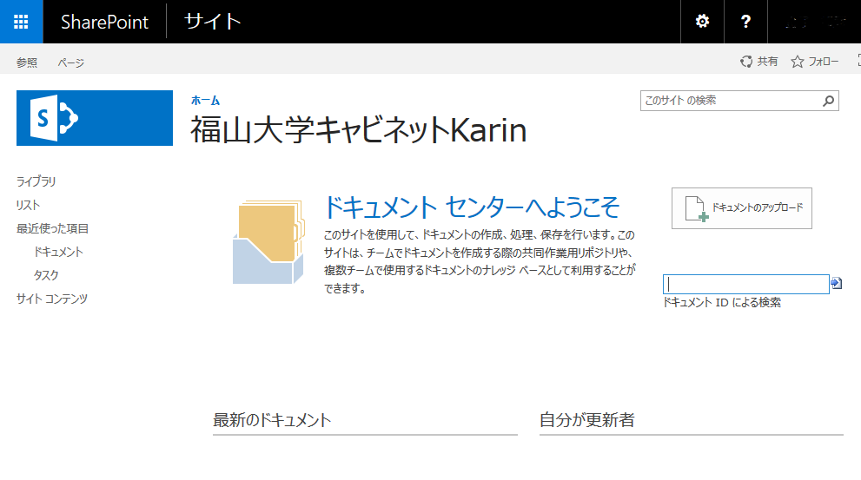

トップページ
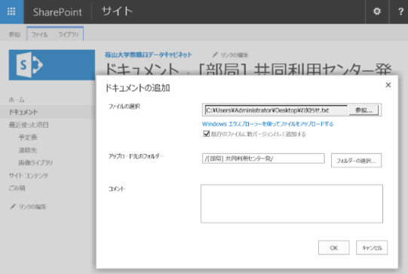
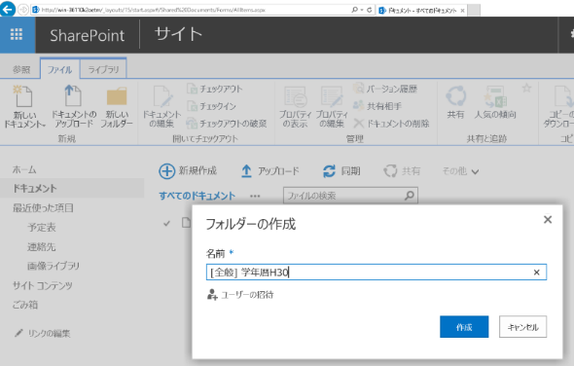

３．Office 365 オンラインサービス
ファイルのアップロード
新しいフォルダーの作成
（全学メールシステムを含む）を使ってみよう

Office365 オンラインサービスには，次のようなものがあります．
- Officeアプリケーション（Outlook, Word, Excel, PowerPointなど）
- Office 365メールシステム（Exchange）
- オンラインストレージ（OneDrive）
- Office365グループによるファイルやスケジュールやメールの共有，共同編集など（SharePoint）
- 共有メールボックス
- Skype for Business

これらは，情報共有，情報蓄積，情報伝達にも役立つものです．Officeアプリケーション（Outlook, Word, Excel, PowerPointなど）では，複数人によるファイルの同時編集もできます．

Webブラウザでのサインイン操作
インターネット接続されたパソコン類を使います

Webブラウザで 「https://portal.office.com」を開く

「《全学共通ID》@fukuyama-u.ac.jp」を入れて，「次へ」をクリック．
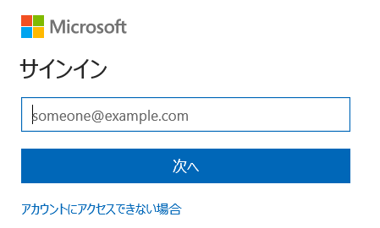
《全学共通ID》@fukuyama-u.ac.jp
（例）p1234567@fukuyama-u.ac.jp

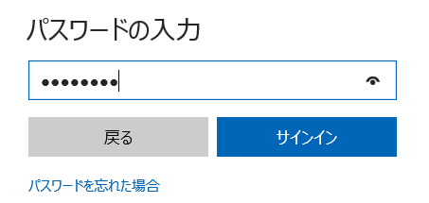
「《全学共通パスワード》」を入れて，「サインイン」をクリック．

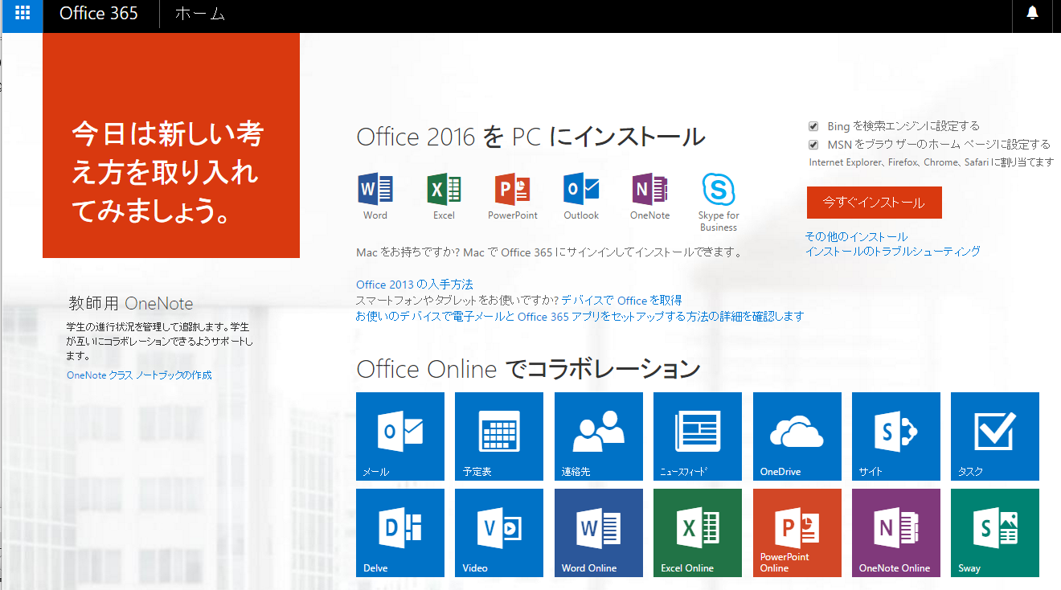
← サインインしますと，このような
画面が出ます．Office 365のオンライン
サービスが何かは，すぐに把握できます

利用上の注意点
- Webブラウザでサインイン操作を行って，ご利用ください．
- 教職員や学生の個人所有機器でも，ご自宅でも，お使いになれます．
- 利用にあたって，利用申請手続きなどは必要ありません．
- 統合認証システムで全学共通パスワードを変更された場合，Office 365 のサインインシステムへの反映に１～２日程度かかる場合があります．
- 在職，在学の限り継続して利用することができます．
- 退職，卒業の時点で，Office 365オンラインサービス配下のファイルはすべて消去されます．大学院進学の場合でも消去されます．

４．Office 365 の Exchange の予定用の作成と共有

Office 365 のExchangeの予定表について，次の手順を説明します．
１．Exchangeの予定表の作成
２．Exchangeの予定表の共有

特定の複数の人と予定表を共有したいときに便利です．

※ 特定の複数の人ではなくて，教職員（常勤），教員（常勤），職員（常勤）の全員と予定表を共有したいときは，すでに作成済みのOffice 365グループの教職員（常勤），教員（常勤），職員（常勤）の利用が便利です．

Exchangeの予定表の作成

① Office 365 のWebページを開き，サインインする
https://portal.office.com

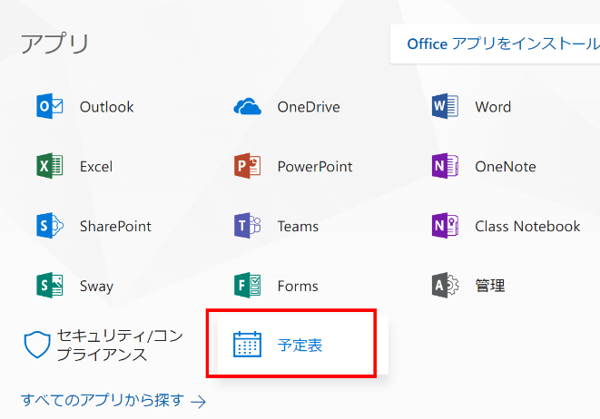
② 「予定表」をクリックして，予定表を起動

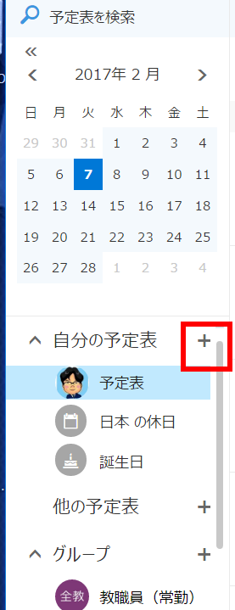
③ 予定表を追加したいので，自分の「予定表」の右の「＋」をクリック．

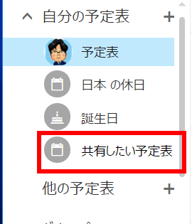
④ 予定表に名前を付ける
※ 名前はあとから変更できる．

Exchangeの予定表の共有

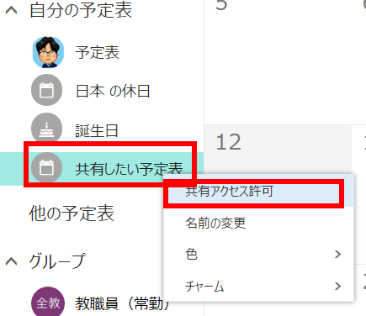
① 共有したい予定表を選び，右クリックし「共有アクセス許可」をクリック

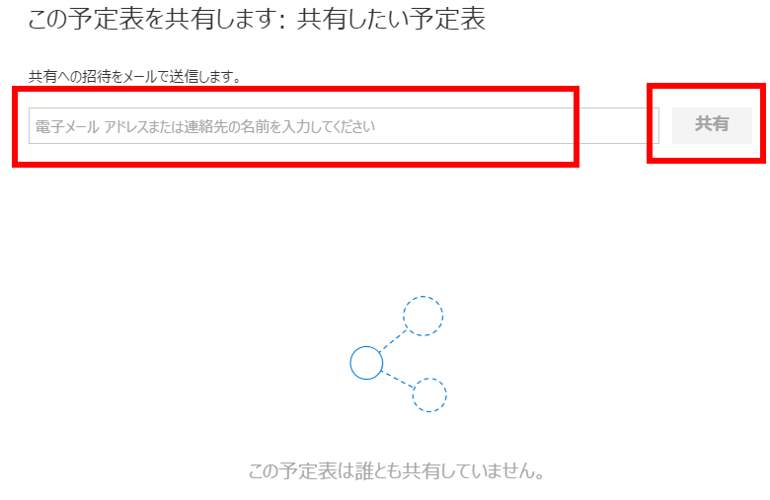
② 共有したい相手の電子メールアドレスあるいは名前を入力し，「共有」をクリック
これで，相手に，招待の電子メールが送られる．

以上の操作を共有したい相手の数だけ繰り返す．

５．Office 365 フォームで情報収集と，
電子メール自動返信

※ 情報収集で，氏名などの個人情報を取り扱う場合には，個人情報の利用目的を明示するとともに，情報収集のWebページのURLを関係者のみで共有する（みだりに開示しない）など，情報漏洩の危険に配慮して取り扱うことが大切です．

Office フォームの作成

Office フォームの作成
Webブラウザを新しく開き、Office 365 にサインインする
https://portal.office.com

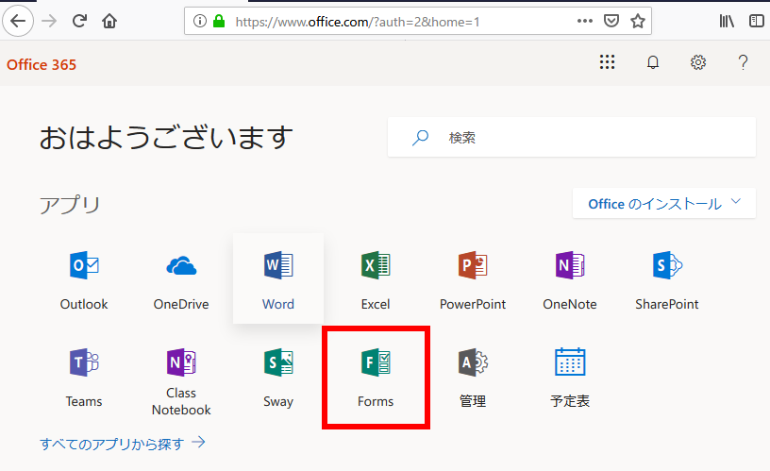
「Forms」をクリック

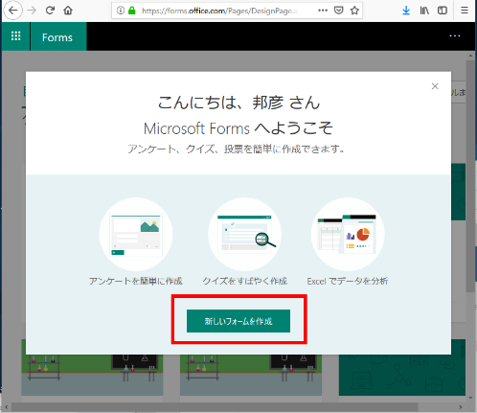
「新しいフォームを作成」をクリック

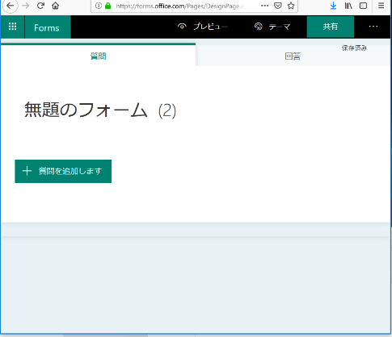
次の画面で、質問を編集したり、タイトルを付けたりできる。右上の「・・・」のアイコンは、設定を行うためのもの。

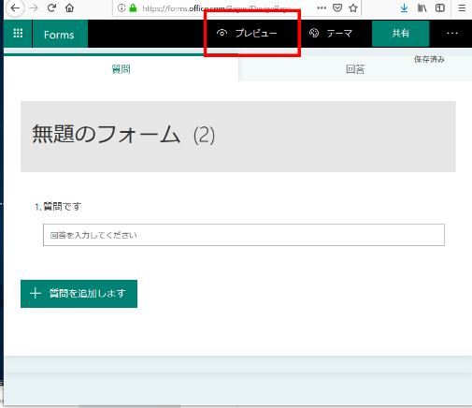
フォームの作成を終えたら、「プレビュー」をクリックして、確認できる。そこで、フォーム回答者にどのように見えるかを事前確認できる

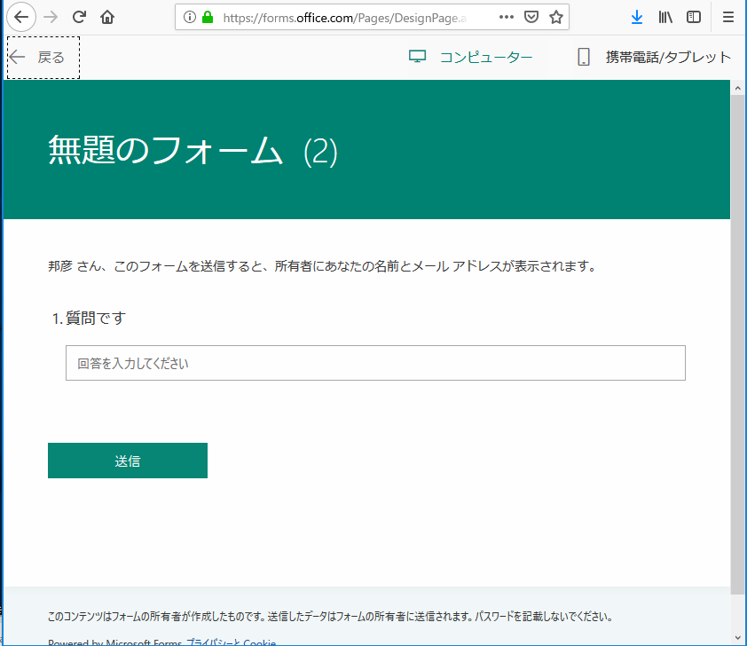
画面が、プレビューの画面に変わる。

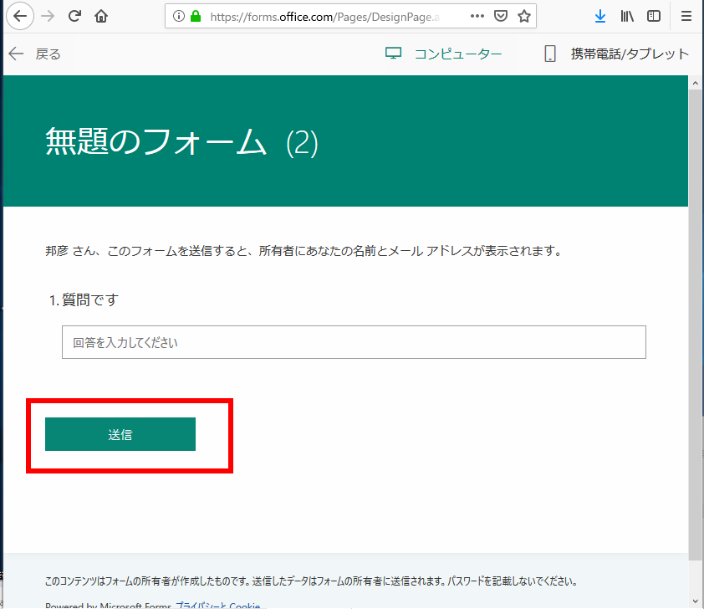
この画面で「送信」をクリックすると、フォーム回答の動作テストができる

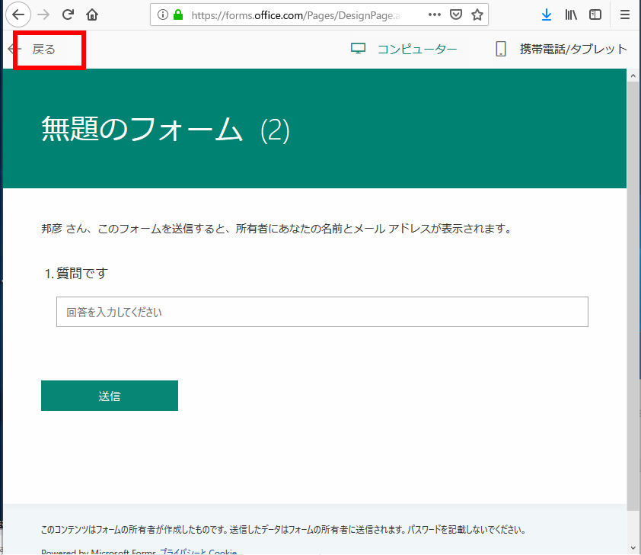
確認が終わったら、右上の「戻る」をクリックして戻る

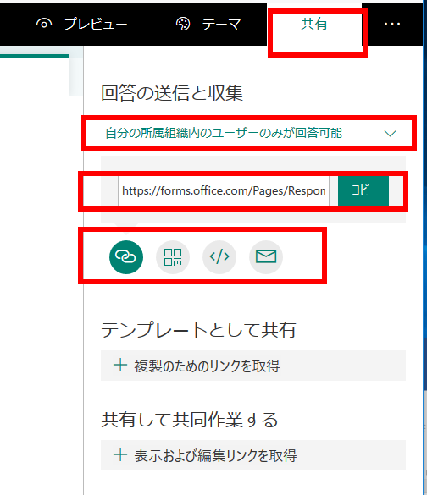
フォームの送信は、次の画面で行う

フォームの提出時に、本人確認メールを自動送信する
ユースケース：フォームの提出時に、提出者本人に「受理したこと」のメールを送りたい。それを自動化したい。Flow を使う
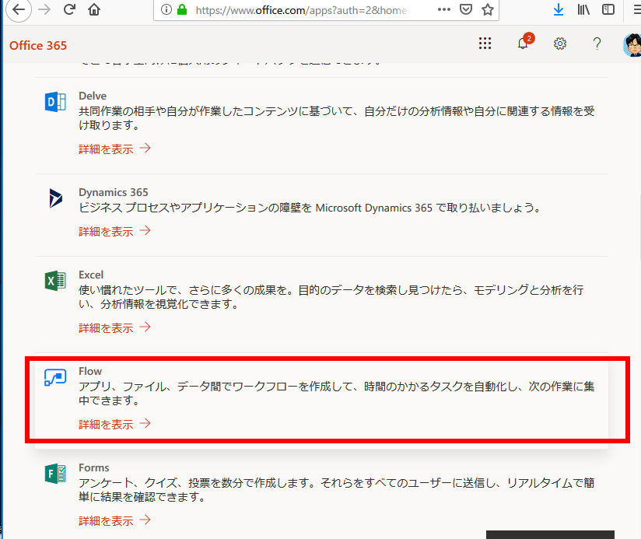
Flowを起動

※ このとき，「テンプレートから作成」を選べる画面が出ることがある。「テンプレートから作成」をクリック

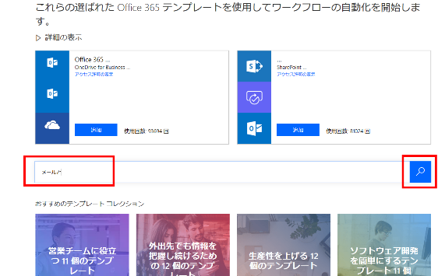
「メールと SharePoint に対するフォームの処理」を検索する

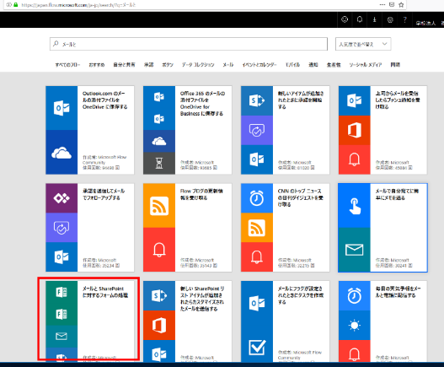
「メールと SharePoint に対するフォームの処理」を選ぶ

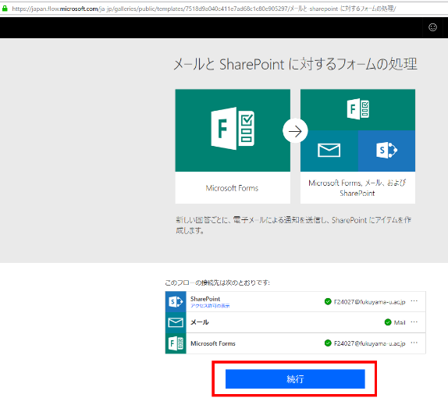
画面が切り替わるので確認する。「続行」をクリック。

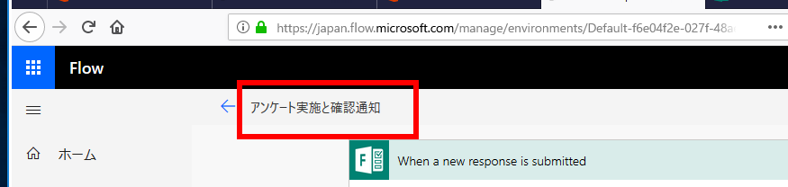
いま作成されたフローのタイトルを変更する

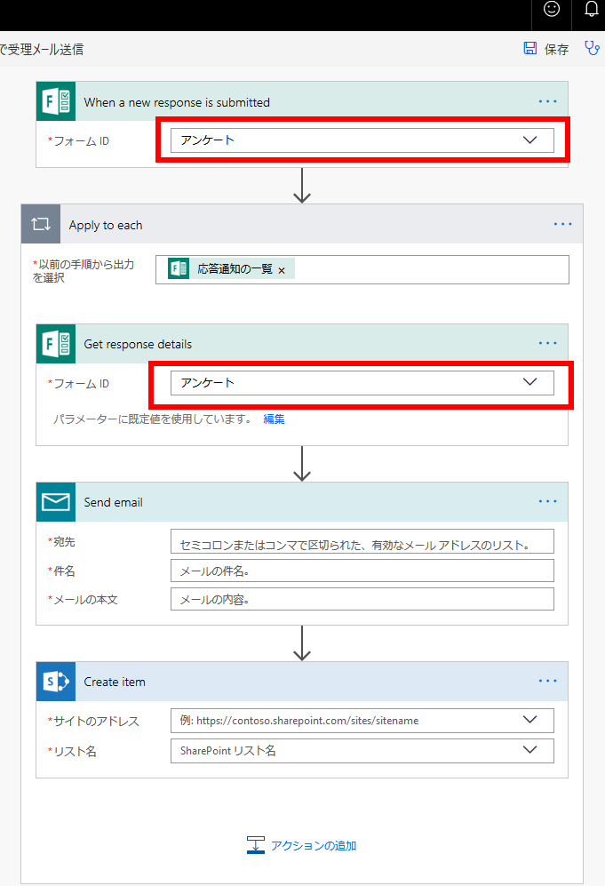
フォームIDの欄（2か所）にフォームIDを設定する

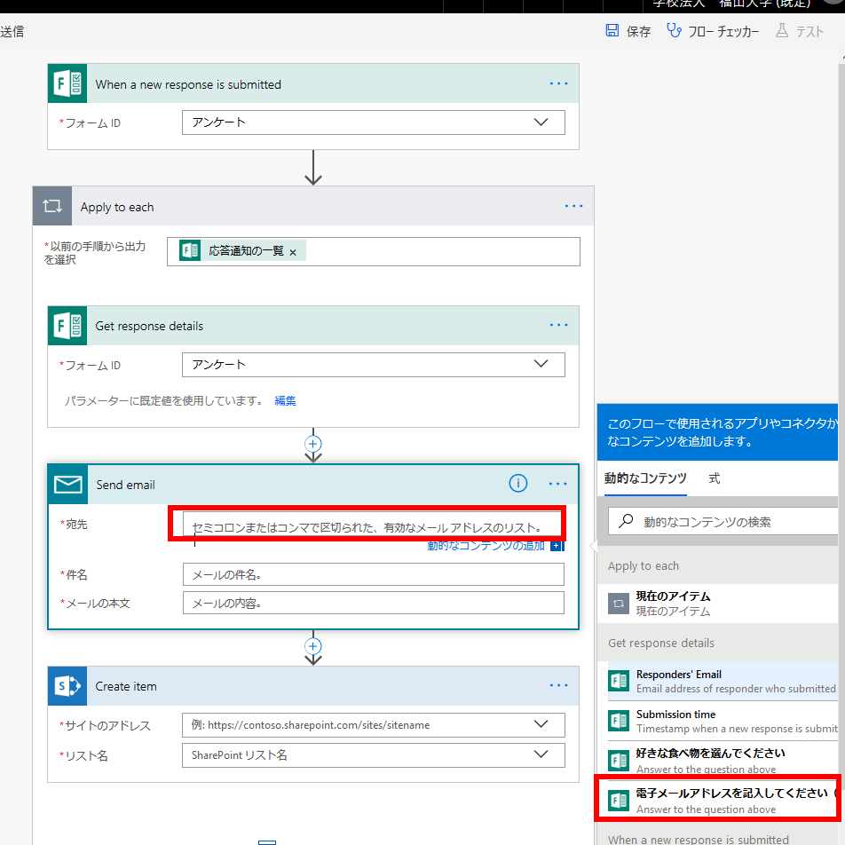
電子メールの「宛先」を設定するために、フォームで電子メールアドレスを記入させる欄を指定する。

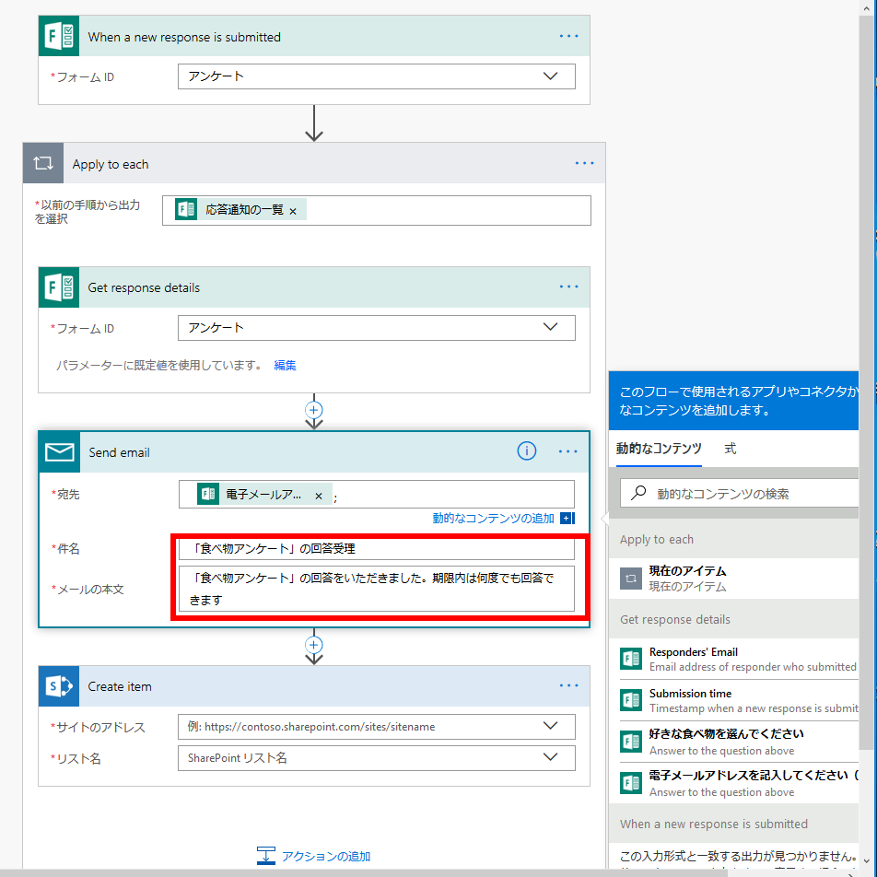
「件名」、「本文」が設定できるので設定する

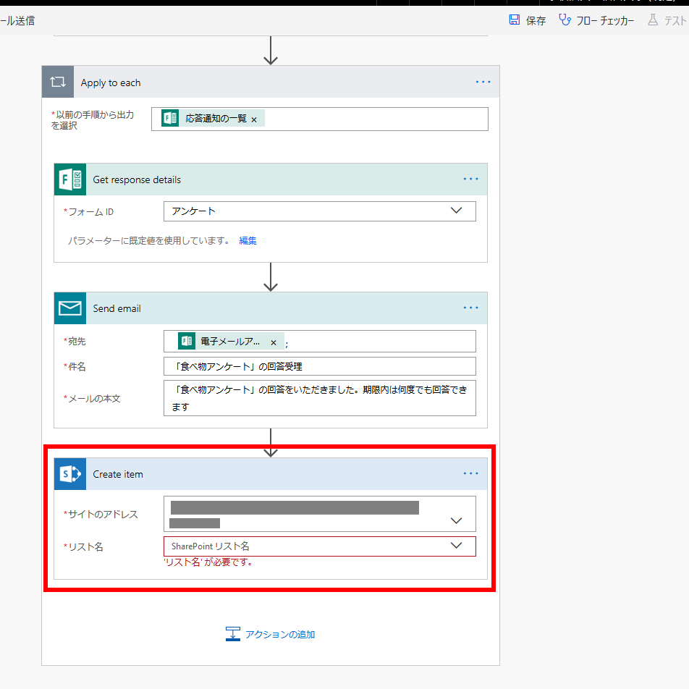
SharePoint のリストに保存する設定
保存しないときは、この「Create Item」自体を削除（右横の「...」で削除できる）
保存するときは、「サイトのアドレス」、「リスト名」をメニューから選ぶ。SharePoint リストは事前に作成しておくこと

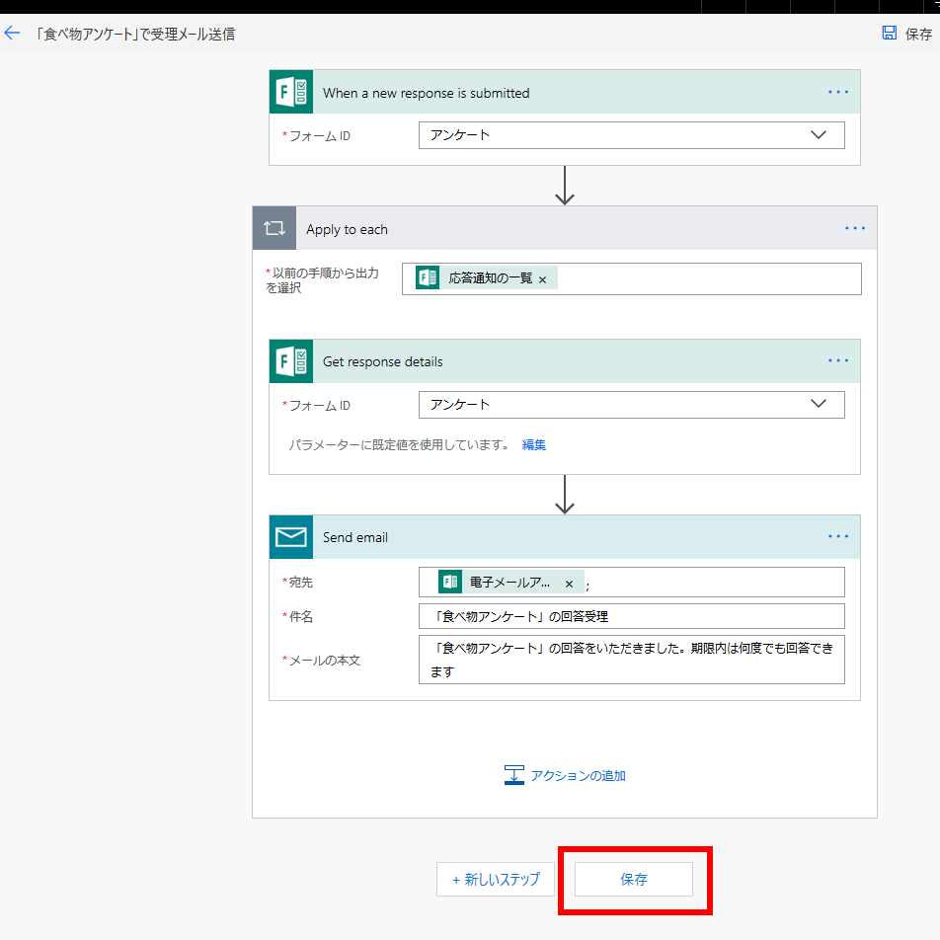
「保存」をクリックして保存する

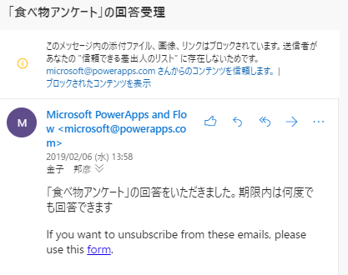
左のようなメールが回答者に届くようになる

６．Office 365 アプリケーションのインストール

インターネット接続されたパソコン類を使います

Webブラウザで 「https://portal.office.com」を開く

「《全学共通ID》@fukuyama-u.ac.jp」を入れて，「次へ」をクリック．
《全学共通ID》@fukuyama-u.ac.jp
（例）p1234567@fukuyama-u.ac.jp

「《全学共通パスワード》」を入れて，「サインイン」をクリック．

「Officeのインストール」をクリック．
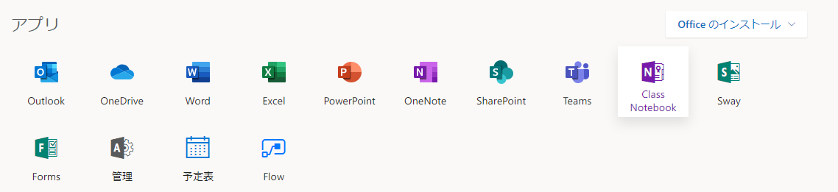

「Office 365アプリ」を選ぶ
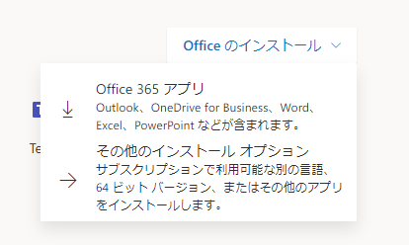

次のように表示されるので確認する．確認したら「閉じる」をクリック
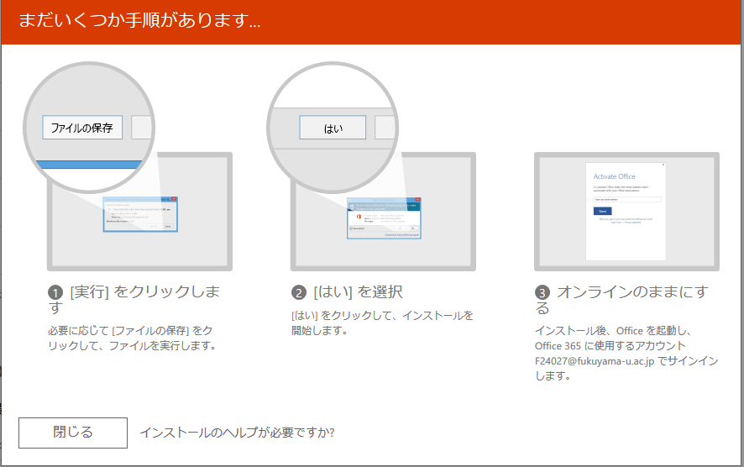

ファイルを保存する
このとき、ファイルのダウンロードが始まるので確認する．

ダウンロードされたファイルを起動する．

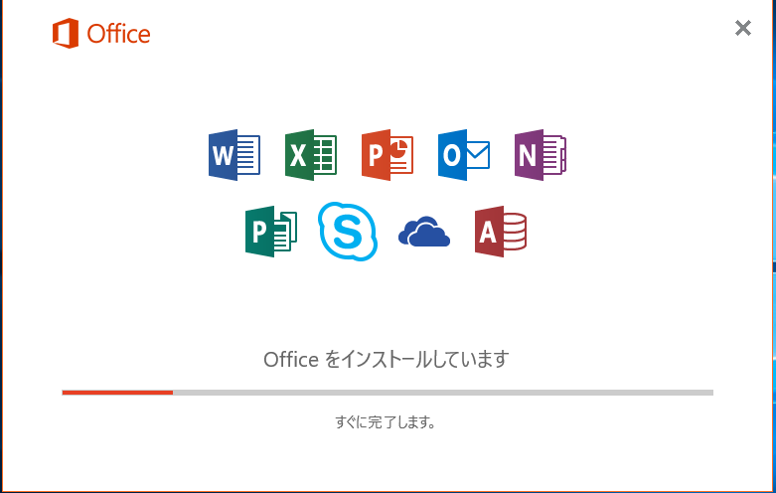
インストールが始まる．

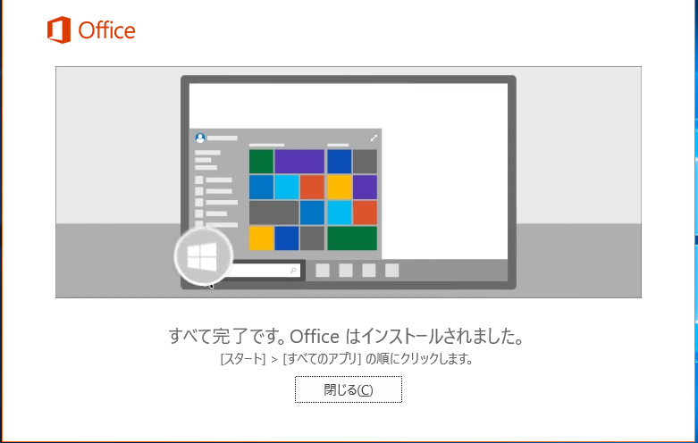
インストールが終わると
「すべて完了です．Officeはインストール
されました」と表示されるので確認する．
「閉じる」をクリックする

ICTサービス窓口
場所 ７号館２階（正面の階段を昇って，すぐ目の前にあります）
開設時間 平日10:00～13:00，15:00～17:00（大学指定の休日を除く）
電話 ４３２５
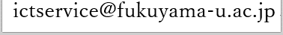
電子メール

７．ゼルコバの学生用画面の概要
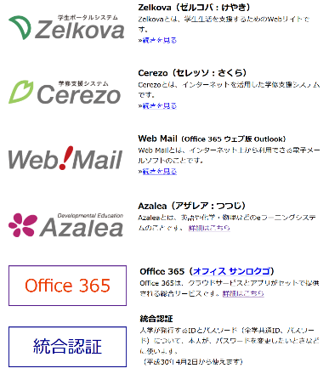
学内ポータル
http://www.fukuyama-u.ac.jp/portal/

「Zelkova」をクリック

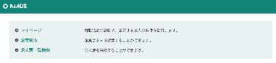
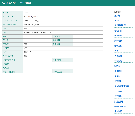
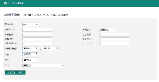
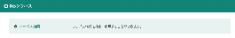
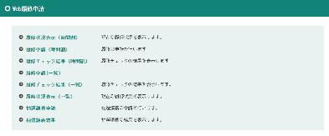
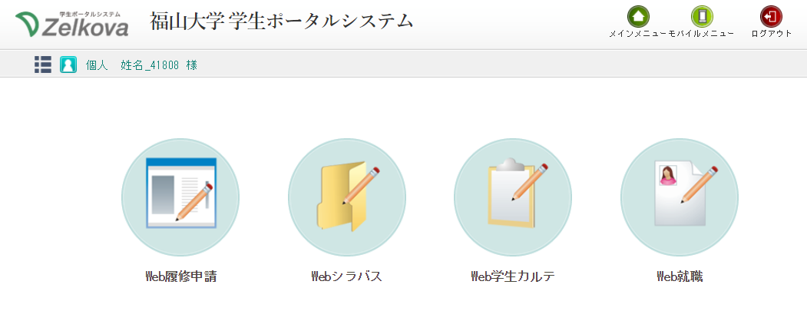
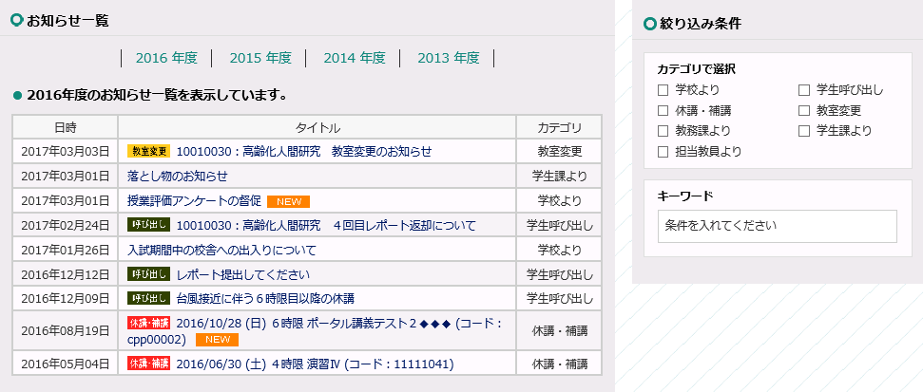
シラバス検索
大学からのお知らせ

メニュー
就職関連情報など
学生カルテ
（自分の成績情報など）
履修申請

ゼルコバの
ログインページ
全学共通IDと
全学共通パスワードで
ログイン

８．「大学からのお知らせ」が電子メールで届くように
各自で設定してください

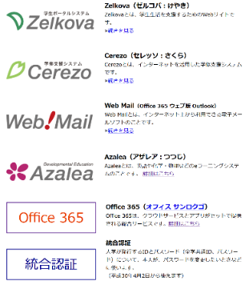
「Zelkova」をクリック

学内ポータル
http://www.fukuyama-u.ac.jp/portal/

全学共通IDと
全学共通パスワードで
ログイン
ゼルコバの
ポータルページ

メニュー

「大学からのお知らせ」が電子メールで届くよう
に設定をするために，メニューの
右上の「〇〇 〇〇さん」をクリック

次ページに進む
大学からのお知らせ

「個人設定」の「メールアドレス」枠を確認する．下図のように，表示が空のときは未設定なので，設定する．

メールアドレスを設定するには，PC用とモバイル用の「変更する」をチェックし，メールアドレスを入力して，「変更する」をクリックする．

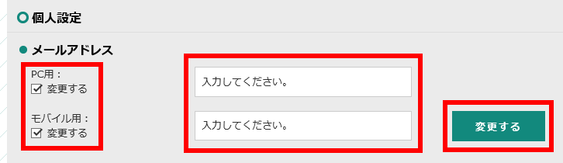

「お知らせ配信設定」枠を確認する．下図のように，表示が空のときは未設定なので，設定する．

お知らせ配信設定を設定するには，「変更する」をチェックし，受け取りたいメールアドレスをチェックし，「変更する」をクリックする．

９．教育用 Wi-Fi スポット接続手順（Windows 10の場合）

画面は，Windows 10 パソコンの場合です．Wi-Fi の機能があれば，他のパソコン，タブレット，スマートフォンでも使えます．
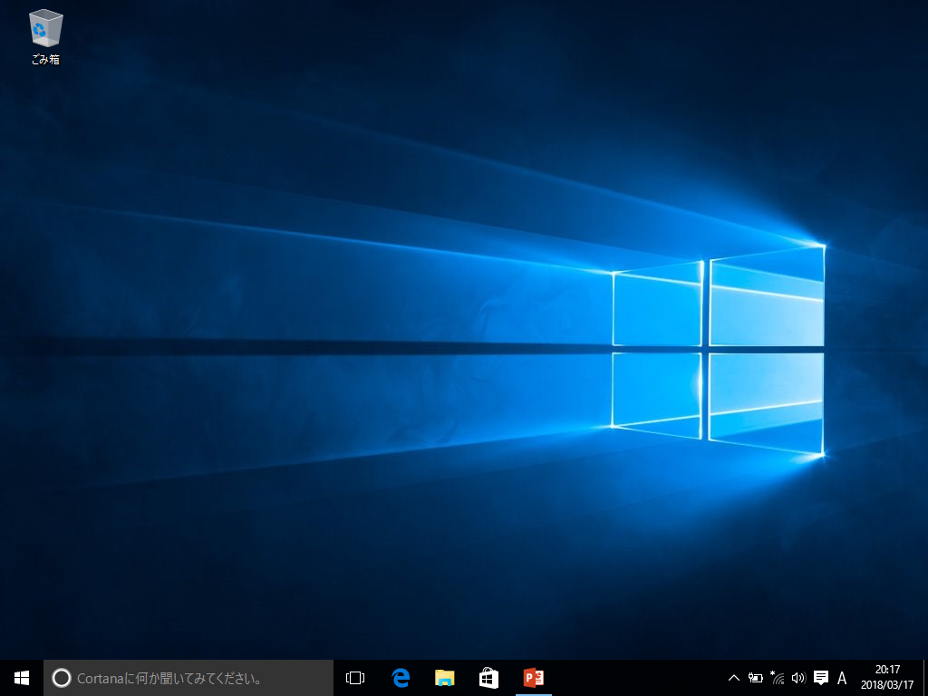
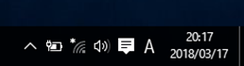
- 「インターネット接続アイコン」をクリックする．

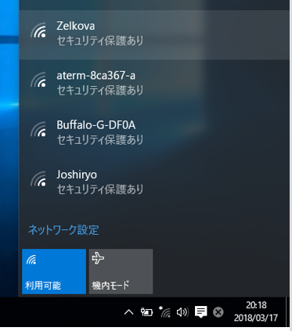
- 無線LAN として「Zelkova」を選ぶ．

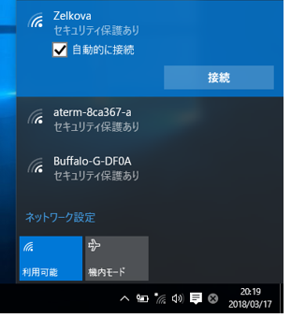
- 「接続」をクリックする．

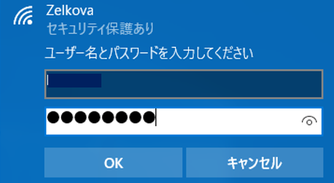
- 大学から配布されたID，パスワード（《全学共通ID》と《全学共通パスワード》）を入れ，「OK」をクリックする．

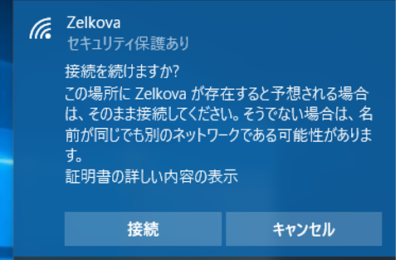
- 「接続」をクリックする．

ウェブブラウザを開いてみよう

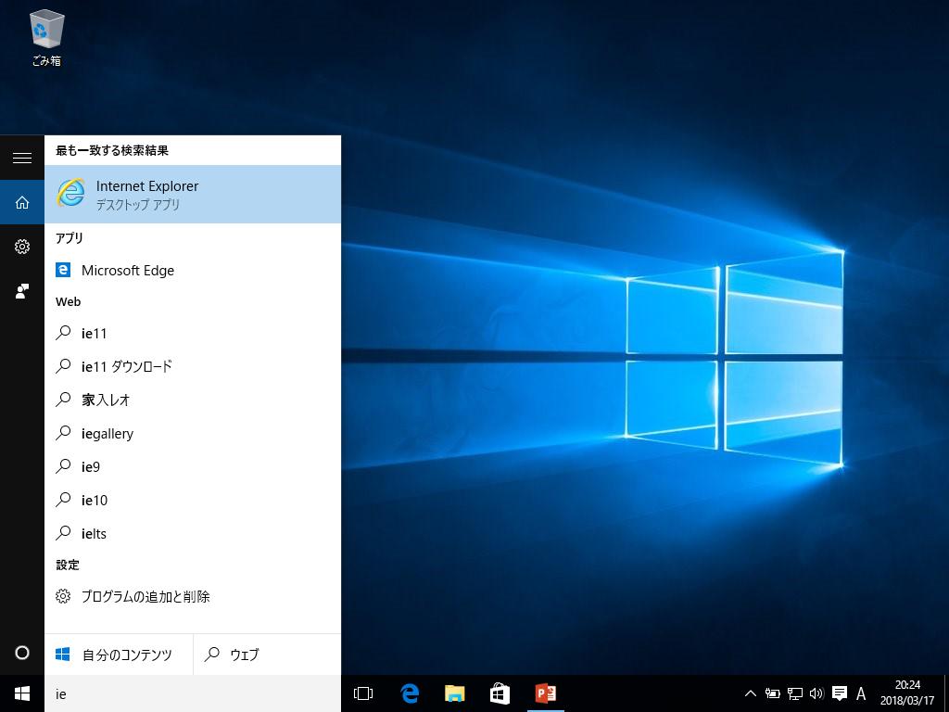
- 検索窓に「ie」と入れる．「Internet Explorer」が現れるので，クリックする．

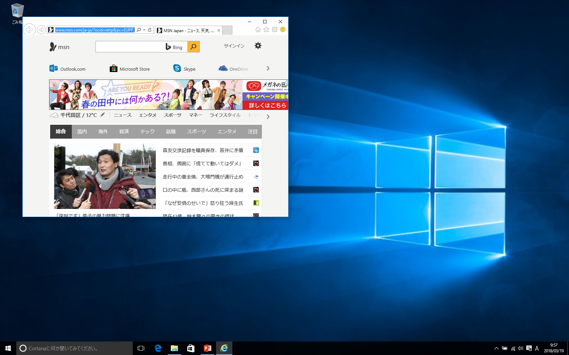
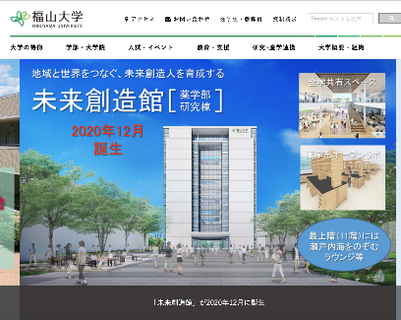
画面が開くので確認する．

※ うまく行かないときは，
福山大学のWebページのURL
https://www.fukuyama-u.com/
で試してみる．このとき，IDを
入れる画面が出たら，入れる．

途中で接続が途切れたときは

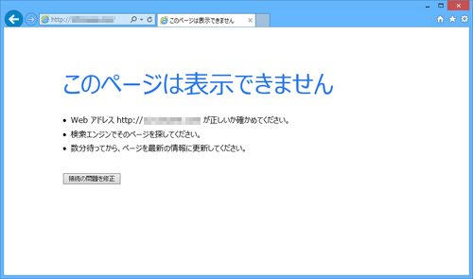
- ウェブブラウザで，左のような表示が出ることがある．

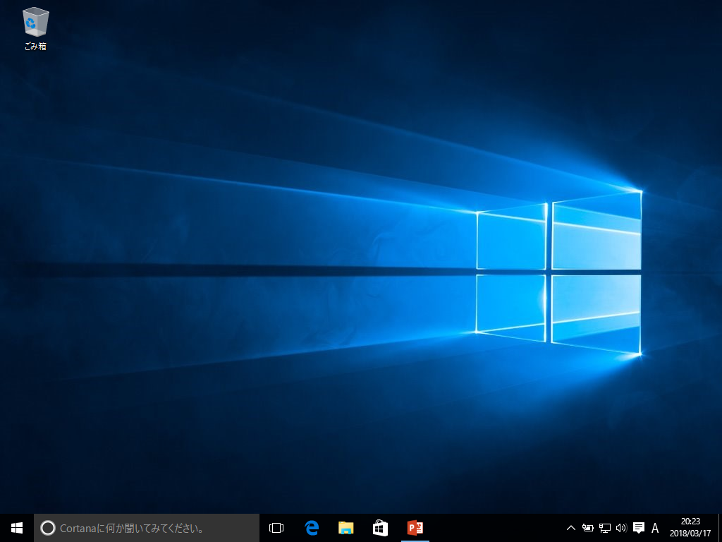
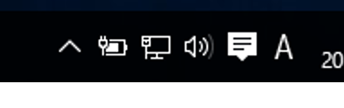
- 「インターネット接続アイコン」を確認して，「接続中」のアイコンになっていることを確認する.

※ 接続中になっていないときは，
ページ7の①に戻って，接続
をやり直す.
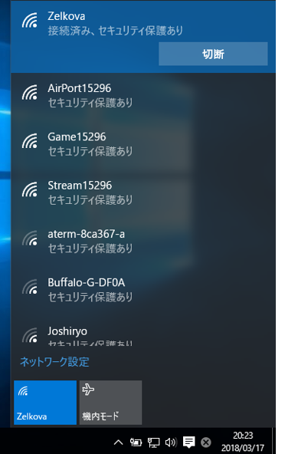
- 確認して，「接続中」になっているというとき，一度切断して，そのあと，ページ7の①に戻って接続をやり直すとうまくいく場合がある．

１０．学外との巨大なファイルの授受では，
オンラインサービスの利用も考慮できます

オンラインサービスの「データ便」を例として，ファイルの提出者側と相手側の操作手順を紹介します．ただし，情報漏洩のリスクには常に留意する必要があります．大事なファイルはパスワードで暗号化し，パスワードを厳重に管理することと，オンラインサービス内にファイルを放置しないことが必要です．（データ便は，一例として示しています．これに限らず，オンラインサービスの利用では，利用者側のセキュリティ意識が欠かせません）．

【ファイルの提出者側の操作】
ウエブブラウザで，データ便の Web ページを開く．

https://www.datadeliver.net/

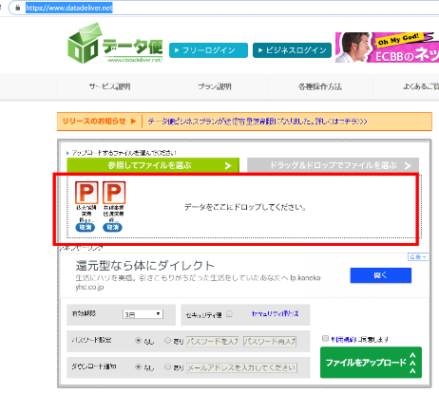
データのファイルを「データをここにドロップしてください」に，ドラッグ＆ドロップする．

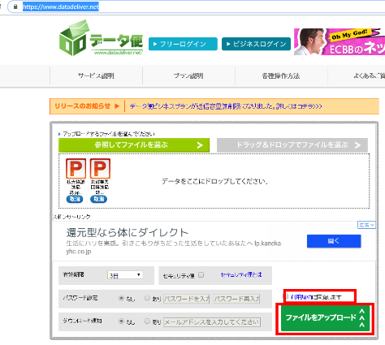
データ便が定める利用規約を熟読の上で，「利用規約に同意します」をチェック．心配を感じるときは利用を取りやめる．「ファイルをアップロード」をクリック．

ファイルのアップロードが終わるのを待つ．
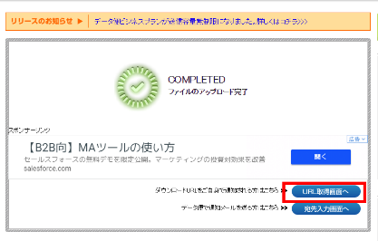
ダウンロードURLを確認したいので「URL取得画面へ」をクリック．

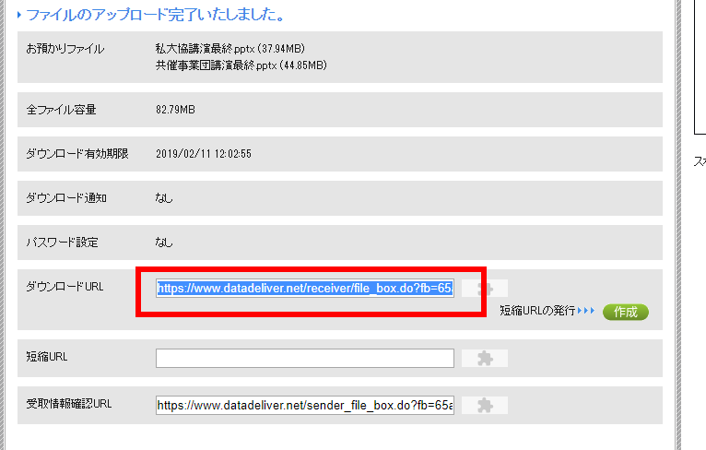
画面が切り替わる．この「ダウンロードURL」のところをコピーして，相手に電子メールで伝える．

【相手側の操作】

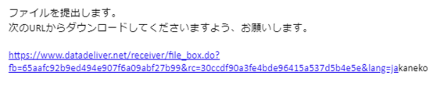
「ダウンロードURL」を，相手側に電子メールで知らせたとする．
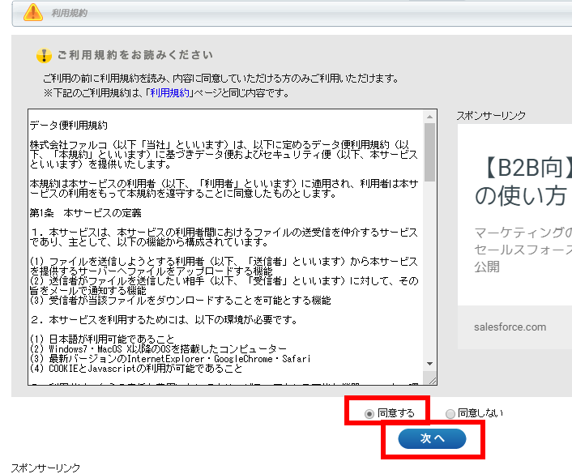
相手側が，この「ダウンロードURL」を開く操作をすると，ウエブブラウザで，利用規約についての画面が開く．

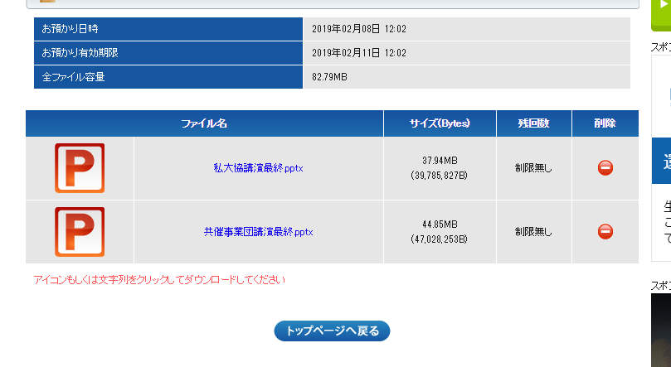
この画面で，相手側が，利用規約について「同意する」をチェックし「次へ」をクリックすると，左のような画面に変わる．ここで，提出者がアップロードしたファイルを，相手側がダウンロードできる．

別資料
福山大学ICTについて

2019年4月

別資料目次
別資料１．全学セキュリティソフトウエアの運用 ・・・・・・・・・・・・・・・・ ５５
別資料２．全学メールシステムの運用 ・・・・・・・・・・・・・・・・・・・・・ ５８
別資料３．Office 365メールアプリケーションの設定 ・・・・・・・・・・・・・・ ６０
別資料４．全学メールシステムのエイリアス（別名）の希望の出し方 ・・・・・・・ ６１

別資料１．全学セキュリティソフトウエアの運用

全学セキュリティソフトウェアの運用の概要
インストールに必要な次のものは、ICTサービス窓口で、各学科等の担当者（共同っ利用センター運営委員）に手渡しでの貸し出し等を行っています
・プログラムファイル、電子マニュアル類（DVD)
・製品認証キー（ライセンスキー）のプリントアウト

例年、全学セキュリティソフトウェアについてのこと（指導など）にあわせて，新入生（大学院を含む）並びに在学生に対しての，次の指導などは，各学科等の担当者（運営委員）が主導し、各学科等の教職員等で実施することとしています．
・パスワードのマナー
・統合認証システムを用いて、初期パスワードの変更を行うこと
・ゼルコバの「大学からのお知らせ」は常に確認すること
・ゼルコバを用いて、連絡先メールアドレスの設定を行うこと
・BYODではセキュリティソフトウエアを使用すること．福山大学では、全学生・全教職員が利用できる全学セキュリティソフトウエアとしてESETを準備しています。
・Office365はオンラインで使えます．
※ 以上の手順、その他 WiFi や Office 365 は、「福山大学ICTのしおり」に記載.全学生のご指導をお願いしております。

全学セキュリティソフトウェアについて

製品名: クライアントOS向け総合セキュリティプログラム (ESET Endpoint Security)
動作環境： Windows, OS X, macOS, Android
製品名: クライアントOS向けウイルス・スパイウェア対策プログラム（ESET Endpoint アンチウイルス）
動作環境： Windows
製品名：ESET NOD32アンチウイルス
動作環境： Ubuntu
製品名：サーバーOS向けウイルス・スパイウェア対策プログラムESET File Security
動作環境： Windows Server, Linux (RHEL, SUSE, CentOS)
※ 動作環境の詳細は https://eset-info.canon-its.jp/business/endpoint_protection_adv/spec.html
利用上の注意事項（学生，教職員向け）
  - 各自でインストールを行ってください
  - 学生や教職員の個人機器であるノートパソコン類（BYOD)でも，一定の条件下で利用できます．
  - 在学，在職の間，利用できます．
  - 製品認証キーによるアクティベーションについては，メーカーのウエブページに記載があります
  - インストールに必要なファイル，マニュアル，製品認証キーの貸し出し等については，所定の責任者を対象に，ICTサービス窓口（７号館２階）で対応しています．

業務フローと責任体制
※ かっこ書きと太字で責任者を示す

プログラム，マニュアル類

プログラム、マニュアル類は学内ストレージに配置。 (ICT サービス部門）

学科教員と学生に、注意事項の指導（運営委員）

学科内での運用保守（重要更新の場合の学科内徹底）（運営委員）

各自でダウンロード（教職員）

全学生（学部、大学院）にプログラムファイルを一時貸し出し、そのための媒体準備（運営委員）

製品認証キー（ライセンスキー）

製品認証キー、預かり証のプリントアウト（ICTサービス窓口）

ICTサービス窓口（7号館2階）で、製品認証キーの受け取り、預かり証への記入（運営委員）

預かり証保管、リスト作成（ICTサービス窓内）

製品認証キーの学科内教員への伝達、全学生への伝達。全学生のBYODについて、何らかのセキュリティソフトウエアがインストール済みであることの確認（運営委員）

預かり証の書式

預かり証
（全学セキュリティソフトウエア）

製品認証キー（ライセンスキー）のプリントアウトを受け取りました．
遵守事項も理解しました．不明なことは，すべて，ICTサービス窓口に尋ね，解決しています．

日付 年 月 日

学科

氏名

遵守事項
次の遵守事項について、学科教員と学生に指導を行ってください。大学院学生についても適切に行ってください。
全学セキュリティソフトウエアについて
- 本学の卒業、修了、退職時にアンインストールを行うこと．
                - インストールは学内で行うこと．
                - 学生や教職員の個人機器にインストールする場合には、「福山大学の学生や教職員以外の人が使う機器にはインストールしてはいけない」ことを確認すること．
                - 製品認証キー（ライセンスキー）のプリントアウトは厳重に管理すること．
セキュリティ対策について
- 機器を、学内で使用するとき（BYODを含む）は、全学セキュリティソフトウエアもしくは、適切なウイルス対策ソフトウエア等で対策すること．
あわせて、適切な管理、学生のインストール支援も実施下さい
- プログラムファイルの学生への貸し出しも、学科で実施下さい。そのための媒体等も学科で準備ください。全員に行きわたるように実施ください。学内配布するプログラムファイルや電子マニュアル類が学外に流出しないように適切に管理ください。
- ライセンスキーのプリントアウトは、絶対に学外に流出しないように、厳重に管理下さい。
- すでに、学生が、BYODで他のウイルス対策ソフトウエアを利用中などのときは、適切に指導ください。
- 重要なセキュリティ更新の際には、ご協力ください
別資料２．全学メールシステムの運用

次の通り，全学メールシステム（Office 365 メールシステム）の普及浸透を進めています．

（１）メールシステム
公務での電子メールは，Office 365 メールシステムに限定しています．従来より，Gmail, Yahoo mailなど全学メールシステム（Office 365 メールシステム）以外のメールシステムは禁止しています．

（２）メールアプリケーション
◆学内でのメール利用
学内では，メールアプリケーションは，Thunderbird，Outlook，Outlook の WEBブラウザ版などをお使いください．これら以外のメールアプリケーションの使用を制限することは行っていません．

◆学外でのメール利用
学外では，メールアプリケーションは，Outlook の WEBブラウザ版をお使いください．

（３）福山大学「研究者データベース」のメールアドレスの維持更新
福山大学「研究者データベース」の「基本情報」にある電子メールアドレスの欄は，各自で設定ください．福山大学「研究者データベース」の編集は，Webブラウザで，次のURLを開いて行うことができます．
http://rdbm.fucc.fukuyama-u.ac.jp/

（４）Office 365メールシステムのエイリアス（別名）
Office 365 メールシステムでは，個々人の電子メールアドレスに，エイリアス（別名）を設定できます．相手方とは，f12345@fukuyama-u.ac.jp のような教職員番号によるメールアドレスでなく，hello@fukuyama-u.ac.jpのような分かりやすいエイリアス（別名）でのやり取りができるようにするものです．
※ 一般利用者では，エイリアスの設定や変更ができませんので，問い合わせ先にご連絡ください．

（５）Office 365グループ
Office 365グループにより，限定されたメンバーでファイルや予定表などの共有を行うことができます．Office 365グループには専用のメールアドレスが設定でき，メーリングリストと近い使用感でお使いになれます．一般利用者でも，Office 365グループを作成できます．

Office 365 グループのプライバシの設定は，「プライベート」か「パブリック」に設定することができますが，安全上，Office 365 グループのプライバシは，原則，「プライベート」に設定してお使いください．

（６）Office 365共有メールボックス
Office 365グループを使ってのメール発信では，相手先に，発信者個人のメールアドレスで発信されるので，困る場合があります．ある共通のメールアドレス（部署名等によるメールアドレスでの発信であり，発信者個人のメールアドレスではない）での発信が必要な場合には，Office 365の共有メールボックスを使うことができます．
※ 一般利用者では，Office 365の共有メールボックスを作成できませんので，問い合わせ先にご連絡ください．

＜問い合わせ先＞
次のことについても，ICTサービス窓口にご相談できます
- メールアプリケーションのインストール
- メールアプリケーションとOffice 365 メールシステムとの接続法（（３）で案内したこと）
- 今までお使いのメールアプリケーションから，新しいメールアプリケーションに，アドレス帳などを移行できる場合があります
- メールご利用の上での，情報セキュリティに関すること（ウイルス，詐欺メールなど）

ICTサービス窓口
場所 ７号館２階（正面の階段を昇って，すぐ目の前にあります）
開設時間 平日10:00～13:00，15:00～17:00（大学指定の休日を除く）
電話 ４３２５
電子メール

別資料３．Office 365メールアプリケーションの設定

◆学内でのメール利用
学内では，メールアプリケーションは，Thunderbird，Outlook，Outlook の WEBブラウザ版などをお使いください．これら以外のメールアプリケーションの使用を制限することは行っていません．

◆学外でのメール利用
学外では，メールアプリケーションは，Outlook の WEBブラウザ版をお使いください．

メールアプリケーションの使用では，Office 365メールシステムのメールサーバへの接続を案内しています．次の情報をもとに，各自で設定ください．ご不明な点は，問い合わせ先にご相談ください．

サービス内容 受信 送信
サービス名 IMAP SMTP
サーバ名 outlook.office365.com smtp.office365.com
ポート 993 587
暗号通信 SSL/TLS STARTTLS
ユーザ認証 認証有 認証有

＜問い合わせ先＞
ICTサービス窓口
場所 ７号館２階（正面の階段を昇って，すぐ目の前にあります）
新規作成時間 平日10:00～13:00，15:00～17:00（大学指定の休日を除く）
電話 ４３２５
電子メール ictservice@fukuyama-u.ac.jp

別資料４．全学メールシステムのエイリアス（別名）の希望の出し方

全学メールシステム（Office 365 メールシステム）では，個々人の電子メールアドレスに，エイリアス（別名）を設定できます．相手方とは，f12345@fukuyama-u.ac.jp のような教職員番号によるメールアドレスでなく，hello@fukuyama-u.ac.jpのような分かりやすいエイリアス（別名）でのやり取りができるようにするものです．

全学メールシステムのエイリアス（別名）をご希望の方は，各自，下記の手順で，エイリアス（別名）希望表（Excelファイル）に，全学共通ID，氏名，エイリアス（別名）の第１，第２，第３希望をご記入ください．

＜手順＞
エイリアス（別名）希望表（Excelファイル）へのリンクを開く
本学の Office365で，下記のフォルダを辿ってExcelファイルを開いてください．

センター等 → 共同利用センター → ICTサービス部門 → エイリアス（別名）希望表.xlsx

このとき，Office 365のサインインを求められますのでサインインしてください．
福山大学が定める全学共通IDと全学共通パスワードが必要です．

Office 365のサインイン手順は，以下の通りです．

・Office 365のサインイン画面の入力欄にアカウント情報を入力します．
・このとき，《全学共通ID》に続けて「@fukuyama-u.ac.jp」を入力します．
例 f12345@fukuyama-u.ac.jp
・パスワードは，《全学共通パスワード》を入力します．

サインインが完了すると，Excelのシートが表示されます．
表示された画面右上の「ブックの編集」をクリックします．
表示された項目の「ブラウザーで編集」をクリックします．
他の人が入力している次の行に，必要事項を入力してください．
記入が終わりましたら，ウェブブラウザを閉じてください．自動保存されます．
※お願い
エイリアス（別名）希望表（Excelファイル）は共同編集しますので，他の人のデータの変更・削除等を行わないようにご注意ください．

